Государственные нормативы в области архитектуры, градостроительства и строительства
СВОД ПРАВИЛ РЕСПУБЛИКИ КАЗАХСТАН
СП РК 1.02-109-2014
Состав и оформление рабочих чертежей металлических конструкций
Содержание

ВВЕДЕНИЕ
1. ОБЛАСТЬ ПРИМЕНЕНИЯ
2. НОРМАТИВНЫЕ ССЫЛКИ
3. ТЕРМИНЫ И ОПРЕДЕЛЕНИЯ
4. ПРИЕМЛЕМЫЕ РЕШЕНИЯ. ЧЕРТЕЖИ МАРКИ КМ
4.1 Общие указания
4.2 Общие правила оформления рабочих чертежей КМ
4.2.1 Форматы чертежей
4.2.2 Масштабы
4.2.3 Линии
4.2.4 Шрифты
4.2.5 Основные надписи
4.2.6 Условные изображения и обозначения
4.2.7 Маркировка конструкций
4.2.8 Изображения
4.2.9 Нанесение на чертежах размеров и надписей
4.3 Состав основного комплекта рабочих чертежей КМ
4.3.1 Состав проектной и рабочей документации
4.3.2 Общие требования к комплектованию документации
4.4 Содержание и оформление чертежей основного комплекта КМ
4.4.1 Общие данные
4.4.2 Спецификация металлопроката
4.4.3 Сведения о нагрузках и воздействиях на конструкции (лист нагрузок)
4.4.4 Задания на проектирование фундаментов
4.4.5 Общий вид, планы и разрезы здания (сооружения)
4.4.6 Схемы расположения элементов конструкций
4.4.7 Элементы конструкций
4.4.8 Узлы конструкций
4.5 Расчеты конструкций
4.6 Выполнение выборки металла и спецификации металлопроката на ЭВМ
5. ПРИЕМЛЕМЫЕ РЕШЕНИЯ. ЧЕРТЕЖИ МАРКИ КМД
5.1 Общие указания
5.2 Общие правила оформления рабочих чертежей КМД
5.2.1 Форматы чертежей
5.2.2 Масштабы
5.2.3 Линии
5.2.4 Шрифты
5.2.5 Условные изображения и обозначения
5.2.6 Маркировка элементов
5.2.7 Изображение
5.2.8 Нанесение на чертежах размеров и надписей
5.2.9 Обозначение деталей
5.3 Состав основного комплекта рабочих чертежей КМД
5.3.1 Основной комплект чертежей КМД
5.3.2 Общие данные
5.3.3 Схемы расположения элементов конструкций (монтажные схемы)
5.3.4 Чертежи отправочных элементов
5.4 Содержание оформление чертежей основного комплекта
5.4.1 Формы таблиц
5.4.2 Штампы
5.4.3 Нумерация листов
5.4.4 Текстовые указания
5.4.5 Общие рекомендации
5.5 Состав и содержание дополнительных чертежей
5.5.1 Назначение
5.5.2 Виды и содержание
6. ЭЛЕМЕНТЫ ДОКУМЕНТООБОРОТА
6.1 Общие положения
6.2 Автоматизация документооборота
6.3 Облачные технологии
6.3.1 Общие положения.
6.3.2 Облако внутри организации
6.3.3 Облако для пользователей
6.3.4 Работа в модели сервиса
6.4 Информационное моделирование здания
7. ОХРАНА ТРУДА
7.1 Общие положения
Приложение А (информационное). Перечень допускаемых сокращений слов
Приложение Б (информационное). Формы таблиц и примеры их заполнения для КМ
Приложение В (информационное). Формы таблиц и примеры их заполнения для КМД
Приложение Г (информационное). ПРИМЕРЫ ВЫПОЛНЕНИЯ ЧЕРТЕЖЕЙ МАРКИ КМ
Приложение Д (информационное). ПРИМЕРЫ ВЫПОЛНЕНИЯ ЧЕРТЕЖЕЙ МАРКИ КМД

ВВЕДЕНИЕ

Настоящий свод правил разработан на основе положений технических регламентов Республики Казахстан «Требования к безопасности зданий и сооружений, строительных материалов и изделий», «Общие требования к пожарной безопасности», строительных норм и действующих нормативно-технических документов Республики Казахстан.
Настоящий свод правил устанавливает приемлемые решения и параметры к требованиям рабочих характеристик соответствующим строительным норм.

1. ОБЛАСТЬ ПРИМЕНЕНИЯ

Настоящий свод правил устанавливает требования по составу и оформлению чертежей рабочей документации марки КМ и КМД металлических конструкций зданий и сооружений.
Разработку и оформление рабочей документации металлических конструкций, с учетом особенностей требований инофирм-заказчиков, производить в соответствии с нормами проектирования Республики Казахстан. Если в технических условиях инофирм-заказчиков содержатся требования, противоречащие нормам Республики Казахстан, то они в обязательном порядке должны быть согласованы Заказчиком со Строительным Комитетом Республики Казахстан.
Рабочие чертежи марки КМ и КМД выполняются юридическими организациями и физическими лицами (далее - проектная организация), имеющими соответствующие лицензии и разрешения.
Рабочие чертежи КМ служат материалом для разработки деталировочных чертежей КМД, составления сметы и заказа металла, разработки чертежей ППР, разработки технологических карт для изготовления конструкций и должны содержать все данные, необходимые для выполнения этих работ.
Приведенные в настоящем документе формы таблиц даны, как рекомендуемые и, в зависимости от индивидуальных требований, при проектировании конкретных зданий и сооружений могут несколько изменяться (количество граф, размеры и пр.).
В Приложении Б приводятся примеры рабочих чертежей марки КМ, а в Приложении В для КМД, которые следует рассматривать как примеры компоновки и оформления чертежей, а не как примеры технических решений.

2. НОРМАТИВНЫЕ ССЫЛКИ

В настоящем своде правил использованы ссылки на следующие стандарты:
СНиП РК 1.03-06-2002 Строительное производство. Организация строительства предприятий, зданий и сооружений.
СНиП РК 2.01.07-85* Нагрузки и воздействия.
СНиП РК 2.01-19-2004 Защита строительных конструкций от коррозии.
СНиП РК 2.02-05-2009 Пожарная безопасность зданий и сооружений (с изменениями по состоянию на 19.08.2011 г.).
СНиП РК 5.04-18-2002 Металлические конструкции. Правила производства и приемки работ.
СНиП РК 5.04-23-2002 Стальные конструкции. Нормы проектирования.
ГОСТ 2.301-68* ЕСКД «Форматы».
ГОСТ 2.302-68* ЕСКД «Масштабы».
ГОСТ 2.303-68* ЕСКД «Линии».
ГОСТ 2.304-81 ЕСКД «Шрифты чертежные (с изменениями № 1, 2)».
ГОСТ 2.305-2008 ЕСКД «Изображения - виды, разрезы, сечения».
ГОСТ 2.306-68* ЕСКД «Обозначения графические материалов и правила их нанесения на чертежах».
ГОСТ 2.307-2011 ЕСКД «Нанесение размеров и предельных отклонений».
ГОСТ 2.311-68* ЕСКД «Изображение резьбы».
ГОСТ 2.312-72* ЕСКД «Условные изображения и обозначения швов сварных соединений».
ГОСТ 2.315-68* ЕСКД «Изображения упрощенные и условные крепежных деталей».
ГОСТ 2.316-2008* ЕСКД «Правила нанесения на чертежах надписей, технических требований и таблиц».
ГОСТ 9.032-74* ЕСЗКС «Покрытия лакокрасочные. Группы, технические требования и обозначения».
ГОСТ 9.402-80* ЕСЗКС «Покрытия лакокрасочные. Подготовка металлических поверхностей перед окрашиванием».
ГОСТ 21.002-81 (изд. 2003) СПДС «Нормоконтроль проектно-сметной документации».
ГОСТ 21.101-97 (изд. 2003) СПДС «Основные требования к проектной и рабочей документации».
ГОСТ 21.501-2011 СПДС «Правила выполнения рабочей документации архитектурных и конструктивных решений».
ГОСТ 21.502-2007 СПДС «Правила выполнения проектной и рабочей документации металлических конструкций».
ГОСТ 5264-80* Ручная дуговая сварка. Соединения сварные. Основные типы, конструктивные элементы и размеры.
ГОСТ 8713-79 Сварка под флюсом. Соединения сварные. Основные типы, конструктивные элементы и размеры (изм. 1-3).
ГОСТ 14771-76* Дуговая сварка в защитном газе. Соединения сварные. Основные типы, конструктивные элементы и размеры.
ГОСТ 23118-2012 Конструкции стальные строительные. Общие технические условия.
ГОСТ 26047-83 Конструкции строительные стальные. Условные обозначения (марки).
СТ СЭВ 1565-79 Нормативно-техническая документация в строительстве. Буквенные обозначения.
ПРИМЕЧАНИЕ. При пользовании настоящим сводом правил проверить действие ссылочных стандартов по информационным указателям «Перечень нормативных правовых и нормативно-технических актов в сфере архитектуры, градостроительства и строительства, действующих на территории Республики Казахстан», «Указатель нормативных документов по стандартизации Республики Казахстан» и «Указатель межгосударственных нормативных документов», составленных на 1 января текущего года. Если ссылочный документ заменен (изменен), то при пользовании настоящим нормативом следует руководствоваться заменяющим (измененным) нормативом. Если ссылочный документ отменен без замены, то положение, в котором дана ссылка на него, применяется в части, не затрагивающей эту ссылку.

3. ТЕРМИНЫ И ОПРЕДЕЛЕНИЯ

В настоящем своде правил применены термины и определения, приведенные в нормативах, указанных в разделе 2, а также использованы следующие термины и соответствующие им определения:
3.1 Сборочный чертеж: Документ, содержащий изображение сборочной единицы и другие данные, необходимые для ее сборки (изготовления) и контроля. К сборочным чертежам также относят чертежи, по которым выполняют гидромонтаж и пневмомонтаж.
3.2 Габаритный чертеж: Документ, содержащий контурное (упрощенное) изображение изделия с габаритными, установочными и присоединительными размерами.
3.3 Монтажный чертеж: Документ, содержащий контурное (упрощенное) изображение изделия, а также данные, необходимые для его установки (монтажа) на месте применения. К монтажным чертежам также относят чертежи фундаментов, специально разрабатываемых для установки изделия.
3.4 Схема: Документ, на котором показаны в виде условных изображений, или обозначений составные части изделия и связи между ними.
3.5 Спецификация: Документ, определяющий состав сборочной единицы, комплекса, или комплекта.
3.6 Ведомость спецификаций: Документ, содержащий перечень всех спецификаций составных частей изделия с указанием их количества и входимости.
3.7 Ведомость ссылочных документов: Документ, содержащий перечень документов, на которые имеются ссылки в конструкторских документах изделия.
3.8 Ведомость технического предложения: Документ, содержащий перечень документов, вошедших в техническое предложение.
3.9 Ведомость технического проекта: Документ, содержащий перечень документов, вошедших в технический проект.
3.10 Технические условия: Документ, содержащий требования (совокупность всех показателей, норм, правил и положений) к изделию, его изготовлению, контролю, приемке и поставке, которые нецелесообразно указывать в других конструкторских документах.
3.11 Охрана труда: Система сохранения жизни и здоровья работников в процессе трудовой деятельности, включающая в себя правовые, социально-экономические, организационно-технические, санитарно-гигиенические, лечебно-профилактические, реабилитационные и иные мероприятия.

4. ПРИЕМЛЕМЫЕ РЕШЕНИЯ

4.1 Общие указания
4.1.1 Рабочие чертежи металлических конструкций КМ являются самостоятельным комплектом рабочей документации и входят отдельным разделом в общий комплект строительных рабочих чертежей объекта.
4.1.2 Чертежи КМ разрабатываются на все металлические конструкции, как в объектах с чисто металлическими конструкциями, так и в объектах со смешанными конструкциями.
Включение чертежей основного комплекта КМ в состав рабочих чертежей других комплектов (КЖ, АР и др.) не допускается.
4.1.3 Чертежи КМ должны содержать исчерпывающие данные для составления рабочих деталировочных чертежей КМД без пользования другими комплектами рабочих строительных чертежей (КЖ, АР и др.).
4.1.4 Если для разработки деталировочных чертежей необходимо использовать чертежи других основных комплектов, или чертежи других проектов, то их прилагают к основному комплекту чертежей КМ, а шифр, номер и название этих чертежей вносят в ведомость примененных и ссылочных документов с отметкой в графе примечания «Прилагается».
4.1.5 Рабочие чертежи КМ выполняют в минимальном объеме, достаточном для производства строительно-монтажных работ и изготовления строительных конструкций. В рабочих чертежах не должно быть излишней детализации, необоснованных повторений, а также информации, не требуемой для строительства.
4.1.6 При разработке рабочих чертежей КМ должно быть обеспечено:
- оптимальное использование ранее разработанных типовых и повторно применяемых рабочих чертежей;
- применение рационально ограниченной номенклатуры изделий, марок и сортаментов материалов;
- применение установленных в государственных стандартах и приведенных в настоящем своде правил, упрощенных и условных графических изображений, а также условных обозначений (знаков, линий, буквенных и буквенно-цифровых обозначений);
- выполнение чертежей в минимальных масштабах в зависимости от сложности изображений, но обеспечивающих четкость изготовленных с них копий;
- применение новых прогрессивных способов выполнения рабочих чертежей (использование графических редакторов);
4.1.7 Каждому основному комплекту рабочих чертежей присваивают обозначение - шифр проекта, который указывают на титульном листе и в основных надписях. В состав шифра включают базовое обозначение предприятия, здания (сооружения), присваиваемое по действующей в проектной организации системе, через дефис - обозначение этого здания (сооружения) на генплане, далее через дефис марку основного комплекта (КМ), например, 410-1-КМ, где 410 - базовое обозначение предприятия, 1 - номер сооружения на генплане, а КМ - марка основного комплекта. При проектировании здания (сооружения) несколькими организациями порядковый номер здания на генплане, входящий в его шифр, следует принимать единым. Если предприятие состоит из одного здания (сооружения), этому зданию присваивают шифр с порядковым номером 1 на генплане (410-1-КМ) или шифр устанавливается без порядкового номера (410-КМ).
4.1.8 Основной комплект рабочих чертежей марки КМ может быть расчленен на несколько основных комплектов этой марки по каким-либо дополнительным признакам (например, по очереди строительства, участкам здания и др.) с присвоением им шифра той же марки и добавлением порядковых номеров после марки комплекта, обозначаемых арабскими цифрами, например: 410-КМ2.
4.1.9 На каждом листе рабочего чертежа помещают основную надпись и дополнительные графы к ней в соответствии с требованиями ГОСТ 21.101 и пункта 4.2.5 настоящего свода правил.
4.1.10 Ведомость элементов и текстовые указания следует располагать, как правило, над основной надписью.
4.1.11 Над основной надписью чертежа или слева от нее должно быть оставлено резервное поле для нанесения, при необходимости, таблицы изменений и штампа привязки.
4.1.12 Планы зданий (сооружений) располагают, как правило, длинной стороной вдоль горизонтальной стороны листа в положении, принятом на генеральном плане, или с поворотом по отношению к этому положению в соответствии с Рисунком 1.
4.1.13 Положение плана здания (сооружения) на листе, обозначения координационных осей и отсчетный уровень, соответствующий условной «нулевой» отметке, должны быть одинаковыми во всех комплектах рабочих чертежей.
Если в чертежах КМ изображаются только отдельные фрагменты общего плана здания, то их расположение на листе не регламентируется и определяется удобствами компоновки и чтения чертежа.
4.1.14 Планы на листе, как правило, располагают сверху вниз или слева направо в порядке возрастания нумерации этажей. Расположение видов, разрезов, сечений, фрагментов и узлов на листах принимают в последовательности их нумерации слева направо и (или) сверху вниз.
4.2 Общие правила оформления рабочих чертежей КМ
4.2.1 Форматы чертежей
4.2.1.1 Форматы чертежей принимаются по ГОСТ 2.301.
4.2.1.2 Форматы листов чертежей определяются размерами внешней рамки, выполненной тонкой линией. Рекомендуемые форматы и компоновка чертежей приведены в Таблице 1.

Таблица 1

Обозначение формата |  | Размеры, мм | Рекомендации примечания
1 |  | 2 | 3
А1 |  | 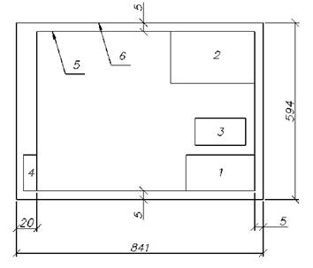 | Схемы расположения элементов конструкций, чертежи элементов конструкций, общие данные, узлы
А2 |  | 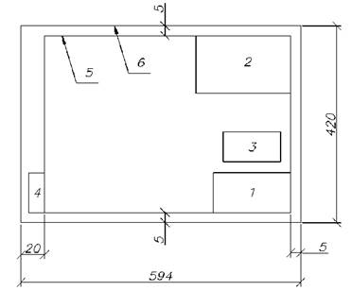 | Чертежи элементов конструкций, общие данные, схемы расположения элементов конструкций, узлы
A3 | 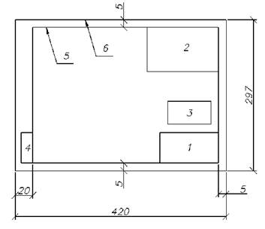 |  | Чертежи элементов конструкций, расчеты, спецификации металлопроката, общие данные, узлы
А4 | 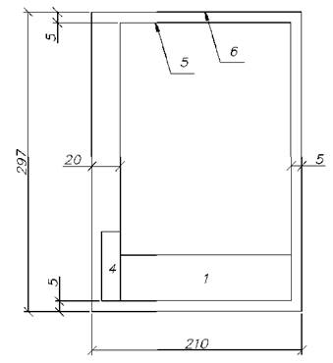 |  | Расчеты, спецификации металлопроката, общие данные

1 - Основная надпись (угловой штамп); 2 - Ведомость элементов; 3 - Текстовые указания; 4 - Дополнительные графы; 5 - Граница рабочего поля листа; 6 - Граница внешней рамки.

4.2.1.3 При выполнении чертежей на электронном устройстве с использованием компьютерных программ форматы листов определяются их размерами по ГОСТ 2.301, а граница рабочего поля листа - установками печатающего устройства.
4.2.1.4 При выполнении чертежей длинную сторону формата располагают горизонтально. Если размеры изображаемого предмета по высоте значительно больше остальных, то длинная сторона листа может быть размещена вертикально. Формат А4 располагают только по вертикали.
4.2.1.5 Все листы рабочих чертежей металлических конструкций, должны быть одного формата.
4.2.1.6 Для расчетов конструкций следует применять форматы A3 и А4.
4.2.2 Масштабы
4.2.2.1 Масштабы изображений и их обозначение должны соответствовать ГОСТ 2.302.
4.2.2.2 Чертежи конструкций должны выполняться с соблюдением масштаба, за исключением тех случаев, когда это может вызвать неясность изображения или излишне увеличить размеры чертежа. В этих случаях допускается частичное изменение масштаба (например, увеличение толщин тонких деталей, уменьшение длины элемента, различные масштабы для сетки осей и самих элементов в решетчатых конструкциях и пр.).
4.2.2.3 Масштабы для чертежей должны выбираться в зависимости от вида чертежа, сложности и размеров конструкций и сооружения в целом так, чтобы чертежи были компактными, но достаточно четкими и удобными для пользования и снятия копий с них.
4.2.2.4 В целях сокращения размеров изображения конструкций, рекомендуется применять двухмасштабное изображение для длинных конструкций, сокращая больше их длину, чем поперечные размеры, и для решетчатых конструкций с большим сокращением схемы осей элементов, чем поперечных размеров элементов и их узлов.
4.2.2.5 Геометрические схемы пространственных решетчатых конструкций (башни, элементы мостов, транспортных галерей и т. п.) рекомендуется вычерчивать в одном масштабе для всех трех измерений (длина, ширина, высота).
4.2.3 Линии
4.2.3.1 Линии чертежа, их начертание, толщина и назначение должны соответствовать ГОСТ 2.303.
4.2.4 Шрифты
4.2.4.1 Надписи на чертежах должны соответствовать ГОСТ 2.304.
4.2.5 Основные надписи
4.2.5.1 Формы, размеры и порядок заполнения основных надписей и дополнительных граф к ним должны соответствовать ГОСТ 21.101
4.2.6 Условные изображения и обозначения
4.2.6.1 Условные изображения и обозначения на рабочих чертежах должны соответствовать требованиям ГОСТ 2.306, ГОСТ 2.311, ГОСТ 2.312, ГОСТ 2.315, ГОСТ 21.501.
4.2.7 Маркировка конструкций
4.2.7.1 Элементы конструкций обозначаются на чертежах марками в соответствии с ГОСТ 21.101, ГОСТ 26047.
4.2.7.2 Элементы одинакового сечения обозначают одной маркой, даже при разной длине элементов, но при близких по величине расчетных усилиях.
4.2.7.3 Элементы с разными сечениями, а также элементы с одинаковыми (по конструктивным соображениям) сечениями, но воспринимающие усилия, существенно отличающиеся друг от друга, обозначаются разными марками.
4.2.7.4 Марки основных элементов конструкций состоят из условного буквенного обозначения элементов с добавлением порядкового номера, различного для элементов с различными сечениями (например, балки Б1, Б2). Для каждого вида элементов нумерация производится независимо.
4.2.8 Изображения
4.2.8.1 Изображения - виды, разрезы, сечения и выносные элементы на рабочих чертежах должны отвечать требованиям ГОСТ 2.305, ГОСТ 21.101.
4.2.8.2 Изображения в чертежах КМ выполняются по методу прямоугольного проецирования и разделяются на виды, разрезы и сечения.
4.2.8.7 Сечения в чертежах КМ применяются при необходимости изображения какой-либо детали в более крупном масштабе (обработка кромок под сварку, форма сварных швов и т. д.). Плоскости сечений обычно маркируются строчными буквами русского алфавита (а - а, б - б).
4.2.8.8 В рабочих чертежах зданий и сооружений направление взгляда для разрезов и сечений принимают, как правило, по плану снизу вверх и справа налево (см. Рисунок 1). Направление взгляда для видов обозначают так же, как и секущую плоскость для разрезов и сечений.

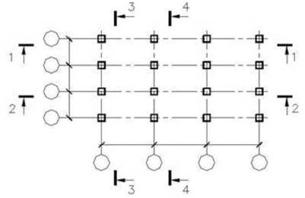
Рисунок 1

4.2.9 Нанесение на чертежах размеров и надписей
4.2.9.1 Размеры, надписи и выноски на чертежах должны проставляться в соответствии с ГОСТ 2.307, ГОСТ 2.316, ГОСТ 21.101
4.3 Состав основного комплекта рабочих чертежей КМ
4.3.1 Состав проектной и рабочей документации
4.3.1.1 Проектную и рабочую документации металлических конструкций разрабатывают:
- в одну стадию - «рабочий проект» (утверждаемая часть и «рабочая документация»);
- в две стадии - «проект» (утверждаемая часть) и «рабочая документация».
4.3.1.2 Стадии проектирования зависят от категории и сложности объекта и устанавливаются в договоре подряда и задании на проектирование.
Содержание разделов документации должно отражать характерные и обоснованные принципиальные решения с учетом вариантных проработок.
4.3.1.3 В состав проектной документации, разрабатываемой на стадиях «проект» и «рабочий проект» (утверждаемая часть), включают:
- пояснительную записку, содержащую: выходные проектные данные, основные технико-экономические показатели и характеристики, являющиеся критическими для безопасной и надлежащей эксплуатации; нагрузки и воздействия на металлические конструкции и другие необходимые данные;
- чертежи общего вида металлических конструкций здания или сооружения;
- чертежи узлов металлических конструкций;
- технические условия (при необходимости) - по ГОСТ 23118;
- расчеты.
4.3.2.4 В рабочую документацию входит основной комплект рабочих чертежей металлических конструкций марки КМ (далее - рабочие чертежи КМ).
4.3.1.5 В состав основного комплекта рабочих чертежей КМ включают:
- общие данные;
- нагрузки и воздействия на металлические конструкции;
- нагрузки на фундаменты;
- чертежи общего вида металлических конструкций здания или сооружения (планы, разрезы, виды, фрагменты);
- схемы расположения элементов металлических конструкций;
- чертежи элементов металлических конструкций;
- чертежи узлов металлических конструкций;
- спецификацию металлопроката и изделий;
- расчеты.
4.3.1.6 Рабочие чертежи КМ должны содержать необходимые и достаточные данные для разработки деталировочных чертежей металлических конструкций марки КМД, проекта производства работ (ППР) и заказа металлопроката и изделий из металла.
Отступления от рабочих чертежей КМ не допускаются. В случае необходимости эти отступления должны быть согласованы с организацией-разработчиком рабочих чертежей КМ.
4.3.1.7 Рабочие чертежи на конструкции металлические, деталировочные КМД, разрабатываются в дополнение к основному комплекту КМ, если это оговорено договором, либо по отдельному договору. При разработке и оформлении чертежей КМД должны быть учтены требования заводов-изготовителей металлоконструкций.
4.3.1.8 Расчеты металлических конструкций, выполняемые на всех стадиях проектирования, заказчику не выдаются (если иное не предусмотрено договором). Расчеты оформляют как текстовой проектный документ и сдают на хранение в архив организации-разработчика.
4.3.1.9 Чертежи оформляют в соответствии с основными требованиями ГОСТ 21.101 (кроме раздела 6) и требованиями настоящего стандарта.
4.3.1.10 Условные буквенные обозначения наименований основных конструкций и изделий в проектной и рабочей документации - по ГОСТ 26047 и СТ СЭВ 1565-79.
4.3.2 Общие требования к комплектованию документации
4.3.2.1 Состав комплекта, порядок расположения материала и масштабы рабочих чертежей КМ соответствуют приведенным в Таблице 2.
Если чертежи узлов конструкций не комплектуют в отдельный альбом, то их наряду с чертежами элементов конструкций помещают непосредственно за соответствующей схемой расположения элементов или группой схем.

Таблица 2 - Состав основного комплекта, порядок расположения материала и масштабы рабочих чертежей КМ

Наименование материала и чертежей | Масштабы
Общие данные (заглавный лист) вид, планы и разрезы | 1:50, 1:100, 1:400
Схемы расположения элементов конструкций | 1:100,1:200,1:400
Элементы конструкций | 1:15, 1:20, 1:50
Узлы конструкций | 1:10, 1:15, 1:20, 1:25

4.3.2.2 В целях сокращения размеров изображений конструкций применяется двухмасштабное изображение для длинных конструкций (балки, колонны), когда длина сокращается больше, чем поперечные размеры, но с соблюдением правильности взаимного расположения деталей. При изображении решетчатых конструкций геометрическую схему осей элементов приводят в одном масштабе (например, 1:25), а поперечные размеры элементов и их узлов в другом, более крупном (например, 1:15).
4.3.2.3 Для однотипных конструкций, изображаемых на одном листе, должен применяться один и тот же масштаб, геометрические схемы пространственных решетчатых конструкций (стоек, пролетных строений мостов и т. п.) вычерчиваются в одном масштабе для всех трех измерений.
4.3.2.4 В состав проектной документации к проекту КМ входят также расчеты конструкций и паспорт проекта, которые не направляют заказчику, а хранят в составе проекта в техническом архиве. В особых случаях необходимую часть расчетов выдают по его требованию.
4.3.2.5 Примененные в проекте стандарты, нормали и чертежи типовых конструкций, узлов и деталей к комплекту чертежей КМ не прикладывают, но при отсутствии их у заказчика по его требованию их высылает проектная организация. Приведенные на чертежах КМ типовые конструкции обозначают серией типовых конструкций, номером выпуска и маркой конструкции по выпуску.
4.3.2.6 Если для разработки чертежей КМД используют чертежи других основных комплектов или проектов, их прилагают к основному комплекту чертежей КМ, а шифр, номер и название этих чертежей вносят в ведомость примененных и ссылочных документов. См. Ведомость ссылочных и прилагаемых документов. Ведомость основных комплектов рабочих чертежей (см. Форма 2) с отметкой «Прилагается» в графе «Примечания».
Включение чертежей основного комплекта КМ в состав чертежей других комплектов и перечерчивание чертежей типовых конструкций, использованных без изменения, не допускается.
4.3.2.7 Если применяют чертежи типовых конструкций с небольшими изменениями, конструкции вычерчивают полностью, выделяя измененную часть сплошной основной линией, а неизмененную - сплошной тонкой. К марке измененной типовой конструкции по выпуску типовых конструкций добавляют буквенный индекс в алфавитном порядке. На чертежах видов, разрезов и схемах расположения элементов типовые конструкции изображают также, как индивидуальные.
4.3.2.8 Чертежи элементов металлоконструкций, непосредственно связанные с чертежами основных комплектов АР, КЖ и др., включают в эти комплекты и оформляют как сборочные.
4.4 Содержание и оформление чертежей основного комплекта КМ
4.4.1 Общие данные
4.4.1.1 Лист «Общие данные» по рабочим чертежам КМ оформляют в соответствии с общими требованиями ГОСТ 21.101 и ГОСТ 21.501.
4.4.1.2 Общие данные могут располагаться на одном или нескольких листах, в зависимости от объема материала и формата листов.
Общие данные, выполненные на нескольких листах, собираются в альбом, с титульным листом и содержание общих данных. Последовательность нумерации листов должна соответствовать последовательности их расположения согласно пункту 4.2.5 ГОСТ 21.101-97.
Нумерация листов производится с присвоением дополнительных номеров к основному, записываемых через точку, например, 1.1; 1.2; 1.3.
На листе содержания общих данных выполняют основную надпись по форме 1, на последующих листах - по форме 3.
Если общие данные располагаются на одном листе, то содержание общих данных не приводится, а все остальные части размещаются на листе в соответствии с п. 4.2.5 ГОСТ 21.101-97.
Запись о соответствии проекта действующим нормам и правилам располагается в любом месте на рабочем поле листа.
4.4.1.3 На титульном листе даются в порядке расположения сверху вниз следующие надписи:
- полное наименование проектной организации, выпустившей проект и ее принадлежность (ведомственная);
- наименование предприятия, в состав которого входит здание (сооружение);
- наименование здания (сооружения);
- шифр проекта;
- город, в котором расположена проектная организация и год выпуска проекта.
4.4.1.4 На листе с содержанием общих данных располагается основная надпись.
Содержание общих данных приводится в таблице по Форме 4, Приложение Б.
Запись о том, что технические решения, принятые в рабочей документации, соответствуют действующим нормам и правилам, а для зданий (сооружений) с взрывоопасным и пожароопасным характером производства, кроме того, включается запись о том, что авторы проекта обеспечивают безопасную эксплуатацию здания (сооружения) при соблюдении предусмотренных проектом мероприятий. Запись рекомендуется помещать в прямоугольную рамку. При этом запись должна включать должность и подпись лица, ответственного за проект.
4.4.1.5 Общие указания, как правило, следует подразделять на разделы:
- Раздел 1 - основные исходные данные;
- Раздел 2 - характеристика проектных решений;
- Раздел 3 - основные расчетные положения;
- Раздел 4 - материал конструкций;
- Раздел 5 - соединения элементов;
- Раздел 6 - указания по разработке чертежей КМД и ППР, изготовлению и монтажу конструкций;
- Раздел 7 - антикоррозионная и противопожарная защита.
Раздел 1 - «Основные исходные данные», в котором:
- перечисляются архитектурно-строительные и технологические задания, документы и материалы, на основании которых разработан проект КМ;
- перечисляются наименования металлоконструкций, разработанных в проекте;
- приводятся условия площадки строительства:
- величина нормативной снеговой нагрузки;
- величина нормативного значения ветрового давления и тип местности;
- климатический район строительства - расчетная наружная температура воздуха;
- сейсмичность района строительства (в баллах);
- характер основания и/ или категория грунта по сейсмическим свойствам;
- приводятся условия эксплуатации здания (сооружения):
- здание отапливаемое или не отапливаемое;
- грузоподъемность и режим работы кранов;
- относительная влажность;
- уровень ответственности здания (сооружения);
- коэффициент надежности по ответственности;
- степень агрессивного воздействия среды на металлоконструкции;
- условную отметку 0,000, в качестве которой принята отметка и поверхности какого-либо элемента или отметка чистого пола, принимаемая за «нулевую» отметку;
- абсолютное значение принятой в проекте условной нулевой отметки (при необходимости).
Раздел 2 - «Характеристика проектных решений», в котором:
- приводятся основные параметры здания (сооружения):
- общая длина, наибольшая ширина, размеры основных пролетов,
- отметка низа стропильных конструкций,
- отметка головки подкранового рельса.
Сведения о количестве и размерах всех пролетов, их взаимном расположении и высотах, расположение температурных швов и др. исходные габаритные данные в текстовой части не приводятся. Их следует показать в графической части основного комплекта рабочих чертежей на листе нагрузок;
- указываются принятые расчетные схемы:
- в поперечном направлении;
- в продольном направлении;
- шаг колонн, стропильных конструкций;
- основные конструктивные решения:
- описываются конструкции колонн,
- описываются конструкции стропильных конструкций,
- описываются конструкции подкрановых путей,
- другие конструкции, разрабатываемые в проекте,
- даются сведения о типе ограждающих конструкций (кровля, стены, настилы площадок);
- описываются результаты проверки на патентоспособность и патентную чистоту впервые применяемых или разработанных в проекте конструкций, изделий, а также номера авторских свидетельств и заявок, по которым приняты решения о выдаче авторских свидетельств на технические решения, используемые в проекте;
перечисляются мероприятия по обеспечению общей устойчивости и неизменяемости здания.
Раздел 3 - «Основные расчетные положения», в котором:
- отмечается, что расчет конструкций выполнен в соответствии с требованиями:
- СНиП 2.01.07-85* «Нагрузки и воздействия»,
- СНиП РК 5.04-23-2002 «Стальные конструкции. Нормы проектирования»,
- перечисляются все другие нормативные документы, в соответствии с которыми выполнены расчеты и конструирование;
- описываются особенности в расчетно-конструктивных схемах, принятых во внимание при расчете конструктивных элементов и каркаса здания (сооружения) в целом,
- перечисляются наименования стандартных программ, по которым выполнялись расчеты.
Раздел 4 - «Материал конструкций», в котором:
- указываются принятые материалы конструкций здания (сооружения);
Раздел 5 - «Соединения элементов», в котором:
- дается описание принятых заводских и монтажных соединений;
- указывают принятые сварочные материалы;
- даются указания по выполнению сварных соединений, а также сведения об узлах, где необходимо выполнить сварные соединения с полным проваром, о необходимом контроле сварных соединений, особо выделив соединения, где необходимо выполнять контроль физическими методами;
- для соединений на болтах даются сведения: о материале болтов, о классе прочности и точности болтов, гаек, сведения о шайбах. Для высокопрочных болтов, кроме этого указывают:
- принятый в расчете коэффициент трения,
- величину осевого усилия натяжения болтов и способ контроля натяжения.
Раздел 6 - «Указания по разработке чертежей КМД и НИР, изготовлению и монтажу конструкций», в котором:
- указывается, что изготовление и монтаж конструкций необходимо выполнять в соответствии с требованиями действующего СНиП (с указанием его наименования);
- указывается, что антикоррозионная защита металлоконструкций выполняется в соответствии с требованиями действующего СНиП (с указанием его наименования);
- даются указания об особенностях изготовления и монтажа конструктивных элементов (балки, колонны с тонкой гофрированной стенкой, элементы, изготовляемые из гнутых профилей и т. д.), а также указания о принятых укрупнительных стыках отправочных элементов и, при необходимости, о предусмотренной последовательности монтажа конструкций, о последовательности и контроле выполнения работ по регулированию усилий в элементах;
- даются указания по выполнению:
- сварных соединений,
- соединений на болтах,
- выполнению защиты металлических конструкций от коррозии,
- контроля качества изготовления и монтажа. Указывается, что контроль качества выполняемых работ должен производиться в соответствии с требованиями СНиП РК 1.03-06-2002 «Строительное производство. Организация строительства предприятий, зданий и сооружений». Перечисляются виды работ, конструктивные элементы и отдельные узлы, для которых необходимо составление актов освидетельствования скрытых работ, согласно СНиП РК 1.03-06-2002.
Примерный перечень работ, требующих составления актов на скрытые работы:
- закрепление баз колонн,
- выполнение узлов сопряжения ригелей и балок с колоннами, скрываемыми от внешнего осмотра конструкциями покрытия, перекрытий,
- осуществление физического метода контроля сварных соединений,
- очистка, грунтовка и нанесение слоев антикоррозионной защиты металлоконструкций,
- монтаж и выполнение узлов сопряжения элементов каркаса здания, скрываемых другими или ограждающими конструкциями (металлоконструкции покрытия и перекрытий при выполнении подвесных потолков и т. п.),
- приварка плит покрытия, перекрытий или выполнение других мероприятий, когда учитывается совместная работа несущих металлических и ограждающих конструкций.
Раздел 7 - «Антикоррозионная и противопожарная защита», в котором:
- отмечается, что защита металлических конструкций от коррозии принята в соответствии с требованиями действующего СНиП (с указанием его наименования);
- приводятся данные о:
- степени очистки поверхности металлических конструкций от ржавчины и окислов по ГОСТ 9.402;
- материале грунтовки, покрытия и количестве наносимых слоев;
- качестве лакокрасочного покрытия по ГОСТ 9.032;
- дается ссылка на то, что решение по огнезащите металлоконструкций принимается в чертежах АР (если такая защита требуется);
- другие необходимые указания.
4.4.2 Спецификация металлопроката
4.4.2.1 Спецификацию металлопроката и изделий оформляют в соответствии с общими требованиями ГОСТ 21.501.
4.4.2.2 Таблицу спецификации металлопроката составляют сводной для всех металлических конструкций сооружения, входящих в состав рабочих чертежей КМ, включая чертежи примененных типовых конструкций и чертежи повторно примененных конструкций.
В спецификацию металлопроката включаются все без исключения профили, примененные в проекте.
4.4.2.3 Формы таблиц спецификации металлопроката и примеры их заполнения приведены в Приложении Б в двух вариантах:
- на листе формата A3 и более - Форма 6,
- на листе формата А4 - Форма 7.
Допускается для проектов, разрабатываемых на одном листе, таблицу спецификации выполнять по упрощенной форме, составляемой автором проекта.
4.4.2.4 Допускается составлять спецификации на отдельные виды специальных конструкций, например, оконные переплеты, фонари и т.п., помещаемые на отдельных листах, составленных по тем же формам, что и при составлении общей спецификации, а в общую спецификацию вносить только суммарную массу профилей с каждого листа одной строкой, с указанием в ней вида конструкций и номера листа спецификации этого вида конструкции.
4.4.2.5 Спецификация металлопроката содержит следующие данные:
В графе «Наименование профиля ГОСТ, ТУ» - наименование проката и номер соответствующего ГОСТ или ТУ. После перечисления всех марок металла данного вида профиля указывают «Всего профиля», а после перечисления всех профилей проката указывают строки:
- итого масса металла;
- итоговые массы металла из спецификации специальных конструкций;
- всего масса металла;
- в том числе по маркам (металла).
Виды проката в таблице рекомендуется располагать в следующем порядке:
- балки двутавровые,
- швеллеры,
- уголки равнополочные,
- уголки неравнополочные,
- лист,
- гнутые профили,
- круг,
- трубы,
- рифленый лист,
- просечно-вытяжной лист,
- профилированный лист,
- рельсы и т.д.
В графе «Наименование или марка металла, ГОСТ, ТУ» - наименование или марку металла и нормативный документ (ГОСТ, ТУ), по которому производится поставка. По каждой марке металла в этой графе дают строку «Итого».
В графе «Номер или размеры профиля, мм» - обозначение профиля по ГОСТ, ТУ или сечение с его размером. Профили рекомендуется указывать в порядке уменьшения размеров сечения, а листы - в порядке уменьшения толщины проката.
В графе «№ по порядку» - последовательные номера всех строк, в которых проставлена масса. Для каждой спецификации нумерация строк ведется самостоятельно.
В графах «Масса металла по элементам конструкций, т» и «Общая масса, т» - массу, определяемую по чертежам КМ.
Массу элементов металлоконструкций приводят, как правило, с точностью до одной десятой тонны без учета массы наплавленного металла сварных швов в размере 1% для всех сооружений, а также для стальных каркасов одноэтажных и многоэтажных зданий с долей применения листового проката менее 50% от общей массы стали.
Для стальных каркасов одноэтажных и многоэтажных зданий с долей применения листового проката от 51% до 75% от общей массы стали, масса наплавленного металла сварных швов учитывается в размере 1,5%.
В случаях применения для стальных каркасов одноэтажных и многоэтажных зданий доли применения листового проката более 75% от общей массы стали, масса наплавленного металла сварных швов учитывается в размере 1,75%.
Во всех случаях на уточнение массы при разработке чертежей КМД, вводится увеличение массы металла и на уточнение массы при разработке чертежей КМД необходимо указывать в примечании к спецификации.
Подсчет массы элементов конструкций производится по отдельным группам конструкций по таблицам «Выборка металла», Форма 8 Приложения Б.
В таблице спецификации металлопроката рекомендуется принимать следующую последовательность перечисления конструкций:
- колонны;
- фермы стропильные;
- фермы подстропильные;
- конструкции рамные;
- балки покрытий;
- балки подкрановые;
- фермы подкрановые;
- тормозные конструкции;
- связи по колоннам;
- связи рамных каркасов;
- связи покрытия;
- прогоны;
- фонари;
- щиты и панели покрытий;
- стойки рабочих площадок;
- балки и щиты рабочих площадок;
- связи рабочих площадок;
- фахверки;
- связи фахверка;
- рельсы с креплениями и упоры;
- монорельсовые пути и балки для поддержания монорельсов;
- лестницы с площадками;
- каркасы и панели перегородок;
- каркасы и панели ворот и дверей;
- этажерки внутрицеховые;
- импосты.
4.4.2.6 В случае выполнения проекта КМ с учетом разбивки сооружения на очереди строительства спецификацию металлопроката необходимо составлять четко разделенной по очередям строительства. В конце спецификации отдельной строкой приводятся суммарные значения массы металла для всего объекта (по конструктивным элементам и общий итог).
4.4.2.7 Таблицу «Выборка металла» рекомендуется составлять по форме 8, Приложение Б, и включать в состав расчетов. В графах таблицы указывают:
- в графе «Наименование деталей» и «Индекс марки» - наименование детали элемента конструкций и марка по чертежам КМ;
- в графе «Сечение» - обозначение профиля по ГОСТ, ТУ или размеры сечения деталей;
- в графе «Длина» - геометрическую длину деталей элементов конструкций, принимаемую по соответствующим рабочим чертежам КМ;
- в графе «Количество на 1 марку» - количество деталей данной позиции в марке;
- в графе «Строительный коэффициент» - коэффициент корректировки геометрической длины, который следует принимать:
- для деталей решетки колонн, стропильных и подстропильных ферм, ферм пролетных строений галерей, тормозных ферм и других решетчатых аналогичных конструкций - 0,9;
- для всех прочих деталей - 1,0;
в графе «Количество марок» - количество марок данного индекса, замаркированных в рабочих чертежах;
- в графах «Масса» - масса соответственно одной детали, одной марки и всех марок в кг;
- в графе «Марка металла» - марку металла данного элемента по чертежам КМ.
4.4.2.8 Массу фасонок и прокладок решетчатых конструкций следует вычислять по чертежам КМ. Допускается массу фасонок и прокладок принимать равной:
- для решетки колонн (при двухплоскостной решетке) - до 30% массы решетки;
- для тормозных ферм - до 20% массы решетки;
- для стропильных ферм - до 20% массы поясов и решетки;
- для подстропильных ферм - до 10% массы поясов и решетки;
- для ферм фонаря - до 20% массы пояса и решетки фонаря;
- для связей - до 20% массы связей.
При определении массы площадок, лестниц и перил масса фасонок и других конструктивных деталей принимается равной 10% массы основных деталей.
При наличии фасонок, отличающихся по толщине от основной массы фасонок, их дополнительные массы за счет разницы толщин заносятся в таблицу отдельно для каждого размера фасонки, а размеры этих фасонок подсчитываются приближенно по чертежам узлов.
4.4.2.9 Масса типовых конструкций принимается по типовым проектам, повторно примененных конструкций - по чертежам проектов повторного применения.
4.4.3 Сведения о нагрузках и воздействиях на конструкции (лист нагрузок)
4.4.3.1 Сведения о нагрузках и воздействиях на конструкции приводят, как правило, на отдельных листах. Допускается приводить сведения о нагрузках и воздействиях на соответствующих схемах расположения элементов конструкций, а при небольшом числе действующих нагрузок - на листе «Общие данные».
4.4.3.2 На листе нагрузок:
- дается схематический план с указанием наименований, размеров и обозначений пролетов, общих размеров температурных отсеков и здания в плане;
- на схематических разрезах даются размеры привязок конструкций к координационным осям, характерные отметки и другие исходные габаритные данные;
- приводятся данные о технологическом оборудовании (подъемно-транспортном и др);
- при необходимости даются схемы нагрузок, на которых приводятся места приложения нагрузок и их величины (предпочтительно в табличной форме).
4.4.3.3 Состав и значение нагрузок и воздействий при разработке рабочих чертежей КМ принимают в соответствии с требованиями строительных норм и правил, технических заданий и технических условий на проектирование. При этом необходимо указывать нормативные и расчетные значения нагрузок, коэффициенты надежности по нагрузке отдельно по каждому виду нагрузок (постоянным, полезным, крановым и пр.), принятые коэффициенты надежности по ответственности и данные по возможным сочетаниям технологических и других нагрузок и воздействий. Величины нагрузок рекомендуется приводить в табличной форме.
4.4.3.4 Пример оформления листа нагрузок приведен в Приложении Г.
4.4.4 Задание на проектирование фундаментов
4.4.4.1 Задания на проектирование фундаментов являются основанием для расчета и проектирования фундаментов под элементы стального каркаса.
Задания со сведениями о нагрузках на фундаменты приводят, как правило, на отдельных листах. Допускается приводить сведения о нагрузках на фундаменты на соответствующих схемах расположения элементов конструкций.
4.4.4.2 Задания на фундаменты должны содержать:
- схему расположения и маркировку типов баз стальных колонн (стоек);
- принятое правило знаков нагрузок на фундаменты;
- чертежи, характеризующие конструкцию баз, с указанием мест приложения нагрузок и схемы расположения фундаментных болтов для каждой марки фундамента;
- значения нагрузок на фундаменты.
4.4.4.3 На схемах баз изображается их расположение относительно координационных осей и наносится маркировка.
4.4.4.4 На чертежах типов баз приводятся:
- конфигурация, габаритные размеры сечений колонн и их привязки к координационным осям;
- размеры опорных плит баз с привязкой их к осям и по высоте;
- толщина слоя подливки под плиты;
- диаметры, расположение в плане и по высоте выступающих из бетона частей фундаментных болтов и длины их нарезных частей (длина и конструкция частей болтов, заглубляемых в бетон фундамента, в заданиях не приводятся);
- конструкции и привязки закладных деталей (шпор), предназначенных для восприятия горизонтальных сдвигающих сил колонн;
- наименования, места приложения и направление действующих на фундамент нагрузок с их привязкой по высоте и к осям.
4.4.4.5 Указания о материале фундаментных болтов, материале закладных деталей (шпор), величине принятого при расчете плит расчетного сопротивления бетона, коэффициенты перехода от расчетных нагрузок к нормативным и прочие указания приводятся в текстовой части.
4.4.4.6 Величины расчетных нагрузок, возможные их сочетания, приводятся, как правило, в таблице. Рекомендуемую форму таблицы см. Форма 10 Приложении Б, в которой указывается:
- в графах «Ряд», «Ось» записываются координационные оси, на пересечении которых находится фундамент (колонна);
- в графе «Вид нагрузки» проставляются наименования действующих видов нагрузок или номера сочетаний, на воздействие которых необходимо рассчитать фундамент;
- в графах «Усилия» приводятся значения расчетных усилий со своими знаками;
- в графе «Тип фундамента» приводится марка фундамента в соответствии со схемой;
- в графе «Примечания» делаются необходимые отметки (например, принадлежность сочетания к основному, особому и т. п.).
4.4.4.7 Задания на проектирование фундаментов выдаются заказчику или организации, проектирующей фундаменты (по указанию заказчика).
4.4.4.8 Пример оформления листа задания на проектирование фундаментов со сведениями о нагрузках приведен в Приложении Б.
4.4.5 Общий вид, планы и разрезы здания (сооружения)
4.4.5.1 Общий вид, планы и разрезы здания (сооружения) выполняют по ГОСТ 21.101, ГОСТ 21.501, ГОСТ 21.502.
4.4.5.2 Чертежи общих видов выполняют для сложных зданий (сооружений), когда схемы расположения элементов не дают общего представления о конструкциях и чертежи марки АР отсутствуют или не разрабатываются.
4.4.5.3 Чертежи общих видов должны содержать изображения (виды, разрезы, сечения) конструкций здания (сооружения) и сведения, необходимые для конструктивного решения сооружений. На чертежах общих видов наносят и указывают:
- основные габаритные размеры здания (сооружения) и наиболее крупных его конструкций (пролеты, длина, ширина, высота, диаметры емкостей, высота ферм и пр.), а также привязку металлических конструкций к координационным осям;
- характерные отметки (для зданий - низа опорных плит колонн, пола, головок подкрановых рельсов, низа стропильных ферм, балок, верха площадок; для высотных сооружений - ярусов, мест изменения очертаний, узлов крепления оттяжек; для листовых конструкций - мест изменения геометрической формы, горизонтальных осей, центров патрубков, предельных уровней; для мостов и кранов перегружателей - головок рельс, середины проезжей части, низа основных и выступающих конструкций над проездами и других характерных точек);
- характерные размеры, определяющие форму конструкций (уклоны, радиусы кривизны, точки перелома и т. п.);
- координационные оси;
- примыкающие конструкции, чертежи которых не входят в состав данного комплекта чертежей;
- расположение и основные параметры технологического оборудования (подъемно-транспортного и др.), влияющего на конструкции;
- марку элементов конструкций (при необходимости);
- размеры сечений и усилия для прикрепления элементов (при необходимости).
4.4.5.4 Чертежи общих видов выполняют, как правило, схематично.
Количество видов и разрезов и степень детализации их изображения должны быть достаточными для показа схемы всех конструкций и основных технических решений металлических конструкций.
4.4.5.5 При использовании чертежей общих видов в качестве схем или чертежей отдельных элементов на них распространяются требования, предъявляемые к этим чертежам.
4.4.6 Схемы расположения элементов конструкций
4.4.6.1 Схемы расположения элементов конструкций следует выполнять в соответствии с требованиями ГОСТ 21.501 и ГОСТ 21.101.
4.4.6.2 Схема расположения элементов конструкций (далее именуемая схемой расположения) - чертеж, на котором показаны в виде условных или упрощенных графических изображений элементы конструкций и связи между ними. На каждой схеме должны быть изображены все элементы других схем, имеющие примыкания к элементам данной схемы.
4.4.6.3 Схемы расположения выполняют для каждой группы элементов конструкций, связанных условиями и последовательностью производства строительно-монтажных работ, например: колонны, связи по колоннам, подкрановые балки, фермы, балки, связи покрытия и т.д.
На одном изображении допускается совмещение нескольких групп элементов конструкций.
4.4.6.4 Схемы расположения выполняют в виде планов, фасадов и разрезов, которые, при необходимости, дополняют фрагментами и узлами.
4.4.6.5 На схемах отмечаются положения разрезов, причем разрезы, помещаемые на других листах, отмечаются соответственно указаниям п. 4.2.9.
Характер разрезов и видов и их количество должно назначаться с таким расчетом, чтобы они выявляли основные профили здания или сооружения и принципиальные конструктивные решения металлических конструкций.
Чертежи разрезов рекомендуется компоновать на отдельных листах, не добавляя на них, по возможности, чертежей элементов и/или узлов.
4.4.6.6 На схемах расположения элементов указывают:
- координационные оси здания (сооружения), расстояния между ними и крайними осями;
- размеры, определяющие положение элементов - привязку их осей к координационным осям или, в необходимых случаях, к другим элементам конструкций здания (сооружения);
- отметки наиболее характерных уровней элементов конструкций (низа опорных плит колонн, головок подкрановых рельсов, низа стропильных ферм, верха балок перекрытий и площадок, стыков колонн и т. п.);
- марки элементов конструкций;
- линии разрезов;
- расположение и характеристика подъемно-транспортного оборудования (грузоподъемность, пролеты, очертания габарита кранов, тельферов и др.);
- обозначения узлов и фрагментов.
4.4.6.7 Схемы элементов конструкций производственных зданий рекомендуется располагать в следующем порядке:
- колонны, связи по колоннам, балки подкрановые, фермы подкрановые, тормозные конструкции, фермы стропильные, фермы подстропильные, конструкции рамные, балки покрытий, связи покрытия, прогоны, фонари, фахверки, связи фахверка, стойки рабочих площадок, балки и щиты рабочих площадок, связи рабочих площадок, каркасы и панели перегородок, каркас и панели ворот и дверей, монорельсовые пути для поддержания монорельсов.
В списке листов схемы располагаются, как правило, подряд.
4.4.6.8 Каждую схему расположения элементов следует стремиться разместить на одном листе.
Для схем зданий значительной протяженности, выполняемых на нескольких листах, или схем однотипных площадок многоэтажных зданий рекомендуется назначать сквозную маркировку элементов.
4.4.6.9 Схемы расположения сложных пространственных конструкций выполняют по отдельным плоскостям.
Схемы оконных переплетов, ворот, лестниц и ограждений, профилированного настила всегда выполняются в виде отдельных самостоятельных схем.
4.4.6.10 Листовые конструкции изображаются с разбивкой их на отдельные листы и увязкой листов по высоте или длине (см. Приложение Г).
4.4.6.11 На схемах расположения элементов конструкций наносят условные обозначения - марки элементов. Повторная маркировка элементов других схем на данной схеме не допускается.
Марки упоров для кранов указывают на схемах расположения подкрановых балок.
4.4.6.12 В наименовании схем расположения, при необходимости, приводят сведения, определяющие положение конструкции в здании, например: «Схема расположения балок перекрытия на отм. 6.000».
4.4.6.13 На всех схемах расположения элементов должны быть замаркированы узлы. Узлы должны иметь общую последовательную нумерацию в пределах основного комплекта рабочих чертежей или его части.
Узлы, мало отличающиеся от изображенного, маркируются тем же номером, которым замаркирован изображенный, и снабжаются примечанием «по типу». На чертежах такие узлы не вычерчиваются.
Если на какой-либо данной схеме марка узла показана в месте, где примыкают конструкции другой схемы, то на этой другой схеме, в этом же месте, следует обозначить ту же марку узла.
Количество узлов назначается из условия необходимости отражения в проекте всех марок элементов конструкций и узлов их сопряжений, а также из условия, чтобы крепление элементов каждой марки было показано в узлах не менее одного раза.
4.4.6.14 На чертежах схем расположения элементов приводят ведомость элементов по Форме 9 (см. Приложение Б) и дополнительные текстовые указания, отсутствующие в общих данных.
4.4.6.15 В ведомость элементов записывают все элементы конструкций, замаркированные на схеме, для которых приводят информацию о сечениях, усилиях для прикрепления, о марке металла.
Указания по заполнению ведомости элементов см. ГОСТ 21.502
4.4.6.16 Замаркированные на схеме сложные элементы конструкций (фермы, колонны и пр.), сечения и усилия в которых приведены на других листах, заносят в «Ведомость элементов» со своими марками, при этом в графах «Сечение» и «Опорные усилия» вместо требуемых данных даются ссылки - «Сечение сложное, см. лист (указывается номер листа)».
4.4.6.17 Для элементов типовых конструкций и проектов повторного применения в графах «Сечение» и «Опорные усилия» указывают серию, выпуск и марку типовой конструкции или шифр повторно применяемого проекта и марку конструкции в нем.
4.4.6.18 В текстовых указаниях на чертежах схем расположения элементов приводят:
- материал конструкций (кратко, с ссылкой на ведомость элементов);
- тип заводских и монтажных соединений;
- значения усилий для расчета прикрепления элементов, не указанные на чертежах и в ведомости элементов;
- требования по изготовлению и монтажу, отсутствующие в общих данных;
- в случае необходимости ссылки на номера чертежей, связанных с данными чертежами;
- другие данные.
4.4.6.19 При расположении схемы элементов конструкций на двух и более листах общие текстовые указания приводят на одном листе независимо от того, на каких листах находятся изображения, к которым относятся указания, приведенные в текстовой части. На других листах делают ссылку на лист с общими текстовыми указаниями к схеме.
4.4.6.20 При использовании чертежей разрезов и видов в качестве чертежей элементов конструкций на них распространяются требования, предъявляемые к чертежам элементов конструкций.
4.4.7 Элементы конструкций
4.4.7.1 Чертежи элементов конструкций выполняют, если данные, приведенные на чертежах общих видов, схемах расположения элементов конструкций и узлов, недостаточны для разработки деталировочных чертежей.
4.4.7.2 Чертежи элементов конструкций разрабатываются для сложных конструктивных элементов (колонны, фермы, балки составного сечения и пр.).
4.4.7.3 На чертежах элементов указывают:
- геометрические размеры с привязками к осям и отметкам;
- опорные реакции;
- размеры, сечения и усилия отдельных деталей;
- монтажные и заводские соединения, включая размеры и типы сварных швов, а также способы их выполнения, диаметры, классы прочности, шаги и количество крепежных изделий;
- марки металла всех деталей, входящих в состав элемента.
4.4.7.4 Размеры сварных швов, диаметры, классы прочности, шаги, количество крепежных изделий не указывают, если они могут быть определены при разработке рабочих деталировочных чертежей.
4.4.7.5 Решетчатые (сквозные) элементы изображают схематично (см. Рисунок 2), сплошностенчатые детально с необходимыми конструктивными подробностями (см. Приложение Г).

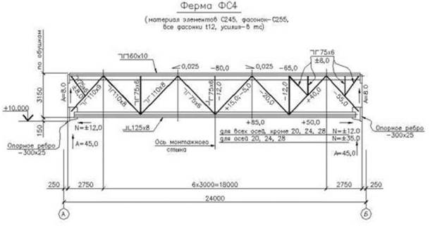
Рисунок 2

4.4.7.6 При необходимости показа более детального изображения (например, разделки кромок сварного шва), делают дополнительные сечения и узлы (см. Приложение Г).
4.4.7.7 Главная проекция элемента должна соответствовать его рабочему положению. Вертикальные элементы, не помещающиеся на чертеже в вертикальном положений (напр. колонны), можно изображать горизонтально так, чтобы низ конструкции находился справа.
4.4.7.8 Рекомендуется применять совмещенное изображение однотипных элементов конструкций на чертежах (см. Рисунок 3). Для совмещенных изображений решетчатых конструкций рекомендуется давать схематичный чертеж с буквенным обозначением отличающихся параметров (размеров, сечений, усилий) и таблицу значений этих параметров для каждой марки (при необходимости).

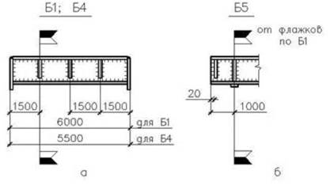
Рисунок 3

4.4.7.9 На чертежах элементов листовых конструкций показывают:
- расположение листов и других элементов;
- основные размеры;
- характеристику сварных швов;
- положение и размеры лазов, патрубков, отверстий и мест примыкания оборудования и т.д.
4.4.7.10 Чертежи элементов конструкций необходимо компоновать таким образом, чтобы на одном листе располагались чертежи элементов, относящихся к одной схеме (или группе однотипных схем). При малом количестве чертежей элементов их располагают совместно со схемами или узлами.
4.4.7.11 На чертежах элементов конструкций приводят ссылки на узлы. Если узлы обозначены на схемах расположения элементов, обозначение узлов на чертежах элементов не повторяют.
4.4.7.12 В текстовых указаниях на чертежах элементов указывают:
- номера листов соответствующих схем расположения элементов конструкций;
- размеры, принимаемые по конструктивным соображениям (толщина деталей, фасонок, прокладок и т. д.), не указанные на чертеже;
- требования по специфической обработке отдельных деталей (строжке кромок, фрезеровке торцов и др.);
- марку металла элементов, не указанную на чертеже;
- усилия для расчета прикреплений, не указанные на чертеже;
- неоговоренные на чертеже типы и размеры сварных швов и электродов, необходимость повышенного контроля качества сварных швов, неоговоренные на чертеже классы и диаметры болтов;
- дополнительные требования по изготовлению и монтажу элементов.
4.4.7.13 Примеры чертежей элементов конструкций приведены в Приложении Г.
4.4.8 Узлы конструкций
4.4.8.1 На чертежах узлов металлических конструкций изображают узлы отдельных элементов конструкций (ферм, колонн, связей и т. п.) и узлы примыкания элементов конструкций друг к другу.
4.4.8.2 Изображению подлежат все различные узлы опирания конструкций, соединения элементов конструкций и крепления к ним других конструкций и оборудования, если данные, приведенные на других чертежах основного комплекта КМ, недостаточны для разработки деталировочных чертежей.
Простейшие узлы, конструкции которых не требуют пояснения, в чертежах не приводят.
4.4.8.3 На чертежах узлов показывают:
- все элементы, сходящиеся в узле;
- привязки элементов конструкций к координационным осям;
- необходимые отметки;
- примыкающие элементы конструкций, чертежи которых не входят в состав данного комплекта чертежей, их размеры, привязки и другие данные, необходимые для разработки деталировочных чертежей металлических конструкций;
- усилия, необходимые для расчета крепления элементов при разработке деталировочных чертежей, если эти усилия не приведены в ведомостях элементов;
- толщины фасонок;
- размеры сварных швов;
- количество, шаги, диаметры, типы, классы прочности болтов и других крепежных изделий;
- требования к обрабатываемым поверхностям;
- сечения и марки металла деталей, не оговоренные на схемах расположения элементов;
- другие данные.
4.4.8.4 Если толщины фасонок, размеры сварных швов, диаметры, типы и класс болтов и других крепежных изделий едины для всех узлов, помещаемых на чертеже, они могут указываться в текстовых указаниях, помещаемых на чертеже.
Толщины фасонок, размеры сварных швов, количество, шаги, диаметры и класс прочности крепежных изделий не указывают, если они могут быть определены при разработке рабочих деталировочных чертежей.
4.4.8.5 Обозначение узлов производят на чертежах видов конструкций, схем расположения конструкций и элементов конструкций.
Узлы элемента конструкции на чертеже следует располагать в порядке их положения на элементе (аналогично изображению элемента с вырывами).
Вычерчивание узлов всегда следует начинать с главной проекции, соответствующей месту маркировки узла на схеме.
4.4.8.6 Чертежи узлов необходимо компоновать так, чтобы на одном листе (или нескольких листах подряд) располагались узлы, замаркированные на одной схеме.
Чертежи узлов металлических конструкций следует располагать на отдельных листах, и/или на листах схем и элементов конструкций при необходимости.
4.4.8.7 Для зданий и сооружений должны быть изображены следующие узлы:
- башмаки колонн и стоек с указанием расположения и привязки анкерных болтов;
- подкрановые консоли или площадки опирания подкрановых балок на колонны;
- места перемены сечения ступенчатых колонн;
- укрупнительные и монтажные стыки колонн, стоек, балок, ферм;
- соединения стропильных и подстропильных балок и ферм с колоннами и между собой;
- соединения подкрановых и тормозных балок с колоннами и между собой;
- жесткие (рамные) сопряжения балок (ригелей) с колоннами;
- стыки неразрезных балок;
- стыки и крепления крановых рельсов;
- узлы бункеров и их соединения с колоннами и балками;
- крепления элементов ограждающих конструкций (кровли, фонаря, стен, если они входят в состав проекта) к стальным конструкциям;
- детали обработки кромок для сварных швов, в случае их отличия от стандартных решений;
- расположение и размеры отверстий для крепления оборудования.
4.4.8.8 На чертежах узлов конструкций приводят текстовые указания, аналогичные указаниям на листах элементов конструкций.
4.4.8.9 Примеры оформления чертежей узлов приведены на листах Приложения Г.
4.5 Расчеты конструкций
4.5.1 Листы расчетов брошюруются отдельно и имеют свой титульный лист и список листов.
4.5.2 Титульный лист и список листов расчетов оформляются аналогично титульному листу и ведомости чертежей основного комплекта.
Расчеты выполняются на стандартных листах формата А4 и/или A3 по Форме 11 Приложения Б.
4.5.3 Расчеты должны содержать:
- эскизы расположения рассчитываемых элементов с их маркировкой;
- таблицы нагрузок;
- расчетные схемы;
- расчеты в табличном и текстовом оформлении (определение расчетных усилий, подбор сечений, определение прогибов и др. расчетные материалы).
4.5.4 На эскизах производится предварительная маркировка элементов. При ее нанесении следует еще до расчета выявлять и одинаково маркировать близкие по усилиям элементы. Маркировку и расчет рекомендуется начинать с второстепенных элементов, опирающихся на другие элементы.
После выполнения расчетов рекомендуется предварительную маркировку заменять на окончательную, соответствующую маркировке этих элементов в проекте.
4.5.5 В таблицах нагрузок производится подсчет постоянных, временных и особых нагрузок с определением их нормативных и расчетных значений.
Суммарные значения этих нагрузок следует округлять:
- распределенных до значений с градацией через 10,0 кгс/м²;
- сосредоточенных до значений с градацией через 0,1 тс.
4.5.6 На расчетных схемах элементов указывают:
- условия концевых закреплений;
- места приложения, направление действия и величины расчетных нагрузок.
4.5.7 В расчетах определяются усилия и подбираются сечения. Методы и способы расчетов должны обеспечивать необходимую полноту и точность определения напряженного состояния конструкции. Для этого следует максимально использовать специальные расчетные программы.
Расчеты должны оформляться сжато и, по возможности, в табличной форме, с использованием стандартных программ Word, Excel и др.
4.5.8 Расчетам присваивается своя нумерация листов.
4.5.9 Расчеты конструкций не входят в состав материалов, направляемых заказчику и хранятся в составе проекта в архиве проектной организации. В особых случаях необходимая часть расчетов конструкций выдается заказчику по его требованию.
4.6 Выполнению выборки металла и спецификации металлопроката на ЭВМ
Возможности современных автоматизированных программных средств позволяют избавиться от ручных расчетов при выполнении выборки металла и спецификации металлопроката, и получать готовые таблицы «Спецификация отправочных элементов», «Требуется изготовить», «Выборка металла», «Ведомость метизов».
Программы, предназначенные для составления спецификаций элементов из металлопроката, предоставляют возможность собирать, выборку металла по профилям и рассчитать их автоматически. Перед тем как работать с отправочными марками, необходимо составить список позиций, из которых эти марки будут собираться.
Часто встречается вариант, когда одна позиция присутствует в нескольких марках. Чтобы по нескольку раз не описывать ее в этих марках, можно сделать это один раз - создать позицию, указать ее свойства и, в нужных марках, сослаться на эту позицию. В марке останется лишь указать количество, описанных ранее, позиций. При изменении свойств конкретной позиции, все эти изменения автоматически отобразятся во всех марках, которых используют эту позицию.
При выводе таблиц можно задать масштабный коэффициент, который будет применен при выводе элементов спецификации. Это позволит увеличивать или уменьшать размеры таблиц спецификации под текущий масштаб, используемый в чертеже КМ и КМД.
Базы автоматизированных программ предоставляют каталог сортаментов и марок сталей. В случае если требуемого профиля не окажется в каталоге, то его можно будет завести самостоятельно для конкретной позиции и сохранить.

5. ПРИЕМЛЕМЫЕ РЕШЕНИИЯ. ЧЕРТЕЖИ МАРКИ КМД

5.1 Общие указания
5.1.1 Рабочие деталировочные чертежи металлических конструкций являются самостоятельным комплектом рабочей документации и комплектуются в отдельную часть проекта, обозначаемую КМД (конструкции металлические, деталировка). В состав рабочих деталировочных чертежей металлических конструкций входят:
- основной комплект рабочих чертежей марки КМД;
- дополнительные чертежи.
5.1.2 Рабочий проект на стадии КМД разрабатывают на основании проекта КМ конструкторские службы организаций-изготовителей металлоконструкций, но проект КМД может быть разработан и проектными организациями, а также физическими лицами, имеющими лицензию на право проектирования металлических конструкций. В этом случае разработчики чертежей КМД должны учитывать технологические возможности организации-изготовителя и требования
Разработчики чертежей КМД несут ответственность за соответствие их проекту КМ, за расчетную прочность всех соединений и стыков конструкций, не предусмотренных в чертежах КМ, за правильность размеров элементов конструкций и за увязку элементов между собой.
5.1.3 Рабочий чертеж КМД является основным документом, по которому изготавливают конструкции. Он должен быть разработан настолько подробно, чтобы можно было, пользуясь им, выполнить следующие заводские и монтажные работы:
- изготовить все детали, составляющие конструктивный элемент, без дополнительных вычислений размеров и без разработки дополнительных чертежей узлов или эскизов;
- произвести заводскую сборку элемента из отдельных деталей и последующую сварку его или сборку на болтах;
- произвести монтажную сборку конструкций и выполнить монтажные соединения. От того, как разработан чертеж и учтены вопросы технологичности изображенных на нем конструктивных элементов, зависят трудоемкость их изготовления, производительность труда, себестоимость и качество выпускаемой продукции, а также другие показатели производственной деятельности изготовителя.
5.1.4 В рабочих чертежах КМД должна быть оптимально решена конструктивная форма элемента, которая обеспечивает высокие эксплуатационные качества конструкции, наименьшую трудоемкость ее изготовления, экономию металла, а также возможность выполнения монтажных работ скоростными методами. Для этого при разработке КМД необходимо учесть следующие требования:
- конструктивные элементы, узлы и соединения должны полностью соответствовать своему назначению по прочности и устойчивости;
- конструкция в целом и отдельные ее детали должны обеспечивать процесс изготовления с минимальными затратами;
- экономное расходование металла;
- максимальное использование нормализованных конструкций и узлов;
- по габаритам конструктивные элементы должны отвечать условиям изготовления, перевозки и монтажа;
- возможность защиты конструкций от коррозии в процессе их эксплуатации;
- безопасность производства работ при кантовках элементов конструкций в сборочном цехе, при их транспортировке внутри завода и за его пределами, для чего элементы должны быть оснащены транспортными и кантовочными проушинами, а также деталями для увязки на железнодорожные платформы;
- все отступления от проекта КМ должны быть согласованы с проектной организацией, разработавшей чертежи на стадии КМ;
- разработка чертежей КМД должна производиться в соответствии с положениями стандартов «Единой системы конструкторской документации» (ЕСКД).
5.1.5 При разработке чертежей КМД металлические конструкции подразделяются на пять категорий сложности в зависимости от их назначения и конструктивной формы.
I категория сложности:
- прогоны;
- связи и распорки простые;
- балки и стойки площадок прокатные;
- тяжи;
- лестницы - стремянки, пожарные лестницы без площадок;
- упоры прокатные;
- стойки и ригели фахверка;
- ограждения и перила;
- площадки переходные, посадочные, ремонтно-прямоугольные,
- щиты;
- импосты;
- рифленый настил;
- монорельсы прямолинейные;
- кронштейны и консоли;
- детали витражей из стального проката.
II категория сложности:
- фонари простые;
- связи и распорки сложные, пространственные;
- ригели рамные прокатные (прямые);
- тормозные фермы;
- закладные части фундаментов;
- опорные плиты и шайбы;
- стойки составного сечения из прокатного профиля;
- подвески для монорельсов и площадок;
- хомуты;
- стяжные приспособления;
- опорные столики, обрамления колонн;
- двери;
- крышки люков;
- сооружения каркасного типа, посты управления, будки, кабины;
- бункерные решетки;
- площадки под механизмы открывания фонарей;
- балки площадок и междуэтажных перекрытий прокатные;
- опоры скользящие, неподвижные щитовые, лобовые и т.д.;
- каркасы лестничных клеток и шахты лифтов;
- вентиляционные шахты;
- лестницы маршевые с площадками и опорами;
- оконные и фонарные переплеты;
- опоры под площадки пространственные (вычерчиваемые блоками);
- траверсы, элементы оттяжек;
- фланцы простые;
- кровля зданий воздухонагревателей, литейного двора, поддоменного и машинного здания;
- переходы по цеху;
- пилоны наклонных мостов;
- разливочные машины;
- стойки каркаса нагревательных методических и обжигательных печей;
- стойки и стенки регенераторов мартеновских печей;
- прямоугольные балки и резервуары;
- цистерны с плоскими днищами;
- плоскости герметичного лаза коллектора;
- шпренгельные прогоны;
- стойки и ригели фахверка составного сечения;
- фахверковые колонны без примыканий;
- монорельсы прямолинейные и с полосой усиления;
- перфорированные балки;
- несущие конструкции типа «Канск» и «Плауэн».
III категория сложности:
- фермы всех видов пролетом до 36 м;
- фермы аэрационных и светоаэрационных фонарей;
- колонны сплошностенчатые прокатные и сварные, а также решетчатые;
- балки составного сечения;
- ригели рамные наклонные;
- связи и распорки особо сложные;
- монорельсы криволинейные;
- стойки и ригели фахверка сварные;
- балки криволинейного очертания;
- балки с гофрированной стенкой;
- лестницы с решетчатой тетивой;
- опоры плоские и пространственные (вычерчиваемые плоскостями);
- площадки косоугольные и кольцевые;
- промышленные ворота;
- элементы силосов;
- связи и распорки (портальные, крестовые составного сечения с решеткой);
- балки подкрановые с разбивкой дыр для крепления рельса;
- элементы дымовых труб и воздуховодов без патрубков и переходов;
- ригели и стойки сплошных рам;
- конструкции доменных цехов;
- сварные опорные кольца;
- копер и монтажная балка;
- колошниковая площадка;
- наклонный мост без пилона;
- конструкции подшкивных площадок и опрокидывающих устройств;
- лифт;
- подъемники;
- конструкции мартеновских печей;
- арки свода;
- каркас головки печи;
- рамы регенераторов;
- шахтные копры;
- прямые трубопроводы;
- цистерны всех типов с коническими днищами;
- башни, мачты решетчатые;
- мачты ЛЭП;
- надколонники ферм;
- косоуры.
IV категория сложности:
- бункеры симметричные (с раскроем);
- фермы с криволинейными очертаниями поясов;
- опоры пространственные;
- элементы диффузоров и градирен;
- фермы всех видов пролетом более 36 м;
- воздухонагревательные аппараты;
- газгольдеры и резервуары больших емкостей с плоскими днищами;
- цилиндрические сегментные и секторные затворы;
- вагранки и другие аналогичные конструкции с одним коническим переходом;
- колонны горна и шахты доменной печи со связями и балками;
- желоба для выпуска стали;
- шахтные барабаны и выпуски бензольных скрубберов;
- газовые холодильники и другие аналогичные конструкции с внутренними площадками и насадками;
- наклонные фермы галерей;
- мачты решетчатые и ЛЭП переменного периметра;
- каркасы печей.
V категория сложности:
- элементы дымовых труб и воздуховодов с патрубками и переходами;
- бункеры несимметричные (включая горловину и раскрой);
- подкраново-подстропильные конструкции коробчатого сечения;
- балки рабочих площадок сплошностенчатой и рамной конструкции сложного очертания;
- фермы тяжелые сложной конфигурации и уникальные;
- кожух доменной печи;
- газоотводы;
- кольцевой воздухопровод;
- фасонные части трубопроводов;
- пылеуловители, скруббера, отстойники и прочие конструкции резервуарного типа с коническими многоярусными основаниями;
- опрокидывающие устройства мостов и подъемников;
- подшкивные площадки наклонного моста;
- седла под трубопроводы;
- сложные арки большого пролета.
5.2 Общие правила оформления рабочих чертежей КМД
5.2.1 Форматы чертежей
Смотреть совместно с п. 4.2.1.
Рекомендуемые форматы и компоновка чертежей КМД приведены в Таблице 3.

Таблица 3 - Рекомендуемые форматы и компоновка чертежей КМД

Обозначение формата | Размеры, мм | Рекомендации примечания
1 | 2 | 3
А1 | 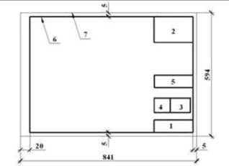 | Схемы расположения элементов конструкций, чертежи отправочных элементов, общие данные
А2 | 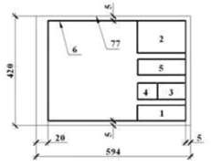 | Чертежи элементов конструкций, общие данные, схемы расположения элементов конструкций
A3 | 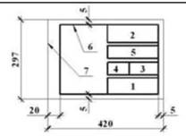 | Чертежи отправочных элементов, чертежи приспособлений, расчеты, спецификации, пояснительные записки
А4 | 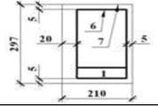 | Расчеты, спецификации, пояснительные записки
1 - Основная надпись (угловой штамп); 2 - Спецификация металла или ведомость монтажных элементов; 3 - Таблица заводских сварных швов; 4 - Таблица отправочных (Требуется); 5 - Пояснения к чертежу; 6 - граница рабочего поля листа; 7 - граница внешней рамки.

5.2.2 Масштабы
Смотреть совместно с п. 4.2.2.
Для чертежей рекомендуются масштабы, приведенные в Таблице 4.

Таблица 4 - Рекомендуемые для чертежей масштабы

Наименование | Масштабы
1. Несущие стальные конструкции:
а) монтажные планы и схемы | 1:100, 1:200, 1:400
б) сечения сплошностенчатых и решетчатых элементов конструкций | 1:10, 1:15, 1:20, 1:25, 1:50, 1:100 (масштаб 1:10 применяется для мелких профилей)
в) схемы решетчатых конструкций | 1:15, 1:20, 1:25
2. Ограждающие конструкции из стали и легких сплавов:
а) монтажные схемы | 1:100, 1:200
б) сечения элементов | 1:1, 1:10
3. Малогабаритные конструкции, имеющие малые сечения (переплеты и т.п.) | 1:2 (для сечений элементов) при масштабе разбивочных осей 1:10.  Масштаб разрезов для этих конструкций - 1:2; деталей сечений 1:1.
4. Сложные узлы | 1:5; 1:10; 1:15
5. Разделка кромок под сварку | 1:1; 1:2; 1:5 (1:2,5; 1:4)

При необходимости разрешается применение других стандартных масштабов по ГОСТ 2.302.
5.2.3 Линии
Смотреть п. 4.2.3.
5.2.4 Шрифты
Смотреть п. 4.2.4.
5.2.5 Условные изображения и обозначения
Смотреть совместно с п. 4.2.6 (Условные изображения и обозначения)
5.2.5.1 В рабочих чертежах металлических конструкций КМД применяются условные изображения и обозначения сечения сварных соединений и подготовка кромок по Таблице 5.

Таблица 5 - Изображения и обозначения сечения сварных соединений и подготовка кромок

Вид соединения | Форма подготовки кромок. Условное изображение шва | Характер выполненного шва | Эскиз сечения шва | Условные обозначения сварных соединений, способов сварки, пределы толщин элементов свариваемых
 |  |  |  | Автоматической и полуавтоматической сваркой ГОСТ 8713-79 | Сваркой в защитных газах ГОСТ 14771-76* | Ручной сваркой ГОСТ 5264-80*
1 | 2 | 3 | 4 | 5 | 6 | 7
Стыковое | Без скоса кромок | Двусторонний | 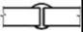 | 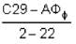 | 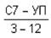 | 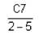
Стыковое | Со скосом одной кромки | То же | 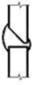 | 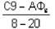 | 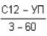 | 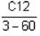
Стыковое | С двумя симметричны ми скосами одной кромки | То же | 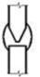 | 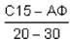 | 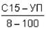 | 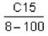
Стыковое | Со скосами двух кромок | Двусторонний | 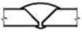 | 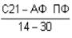 | 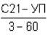 | 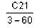
Стыковое | С криволинейными скосами двух кромок | То же | 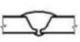 | 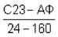 | 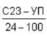 | 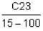
Стыковое | Со скосами двух кромок | Односторонний на остающейся подкладке | 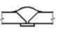 | 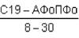 | 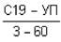 | 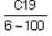
Стыковое | С двумя симметричны ми скосами двух кромок | Двусторонний | 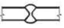 | 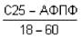 | 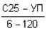 | 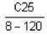
Стыковое | С двумя несимметричными скосами двух кромок | Двусторонний |  | 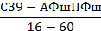 | - | 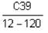
Угловое | Без скоса кромок | То же | 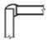 | 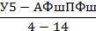 | 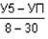 | 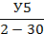
Угловое | Со скосом одной кромки | То же | 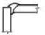 | 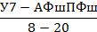 | 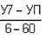 | 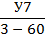
Угловое | С двумя несимметричными скосами одной кромки | То же | 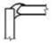 | 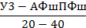 | - | -
Тавровое | Без скоса кромок | Односторонний | 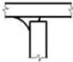 | 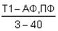 | 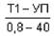 | 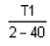
Тавровое | То же | Двусторонний | 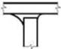 | 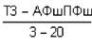 | 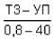 | 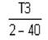
ПРИМЕЧАНИЕ. В Таблице 5 приняты следующие обозначения способов сварки:
АФ - автоматическая на весу; АФ_{Ф} - автоматическая на флюсовой подушке; АФ₀ - автоматическая на остающейся подкладке; АФ_{Ш} - автоматическая с предварительным наложением подварочного шва; АФк - автоматическая с предварительной подваркой корня шва;
ПФ - полуавтоматическая на весу; ПФ_{О} - полуавтоматическая на остающейся подкладке; ПФ_{Ш} - полуавтоматическая с предварительным наложением подварочного шва; УП - в углекислом газе или его смеси с кислородом плавящимся электродом.

5.2.6 Маркировка элементов
5.2.6.1 Существуют три вида маркировки элементов конструкций:
а) общая
б) индивидуальная
в) фиксирующая.
5.2.6.2 При общей маркировке марка является условным обозначением взаимозаменяемых элементов. В этом случае элементы конструкций обозначаются марками, состоящими из буквы, присвоенной монтажной схеме на которой схематически изображен данный элемент и порядкового номера (например: A1, A2 и т.д.)
5.2.6.3 Отправочные элементы, изображения которых взаимно зеркальны (обратны) обозначаются разными марками. У обратной марки указывается в скобках, какой основной марке она обратна. Например, если К15 - основная марка, а К16 - обратная, то над основной проекцией пишется: К15; К16 (обр. К15).
Если обратный отправочный элемент отличается от основного некоторыми деталями или отверстиями, то в этом случае над совмещенным изображением пишется в скобках «обратно чертежу» и на чертеже указывается отличие данного отправочного элемента от основного (см. Рисунок 4).

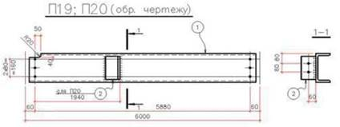
Рисунок 4 - Пример маркировки

5.2.6.4 Индивидуальной маркировке подлежат отправочные элементы, проходящие общую заводскую сборку с производством подгоночных работ, в результате которых элементы не могут быть взаимозаменяемыми.
Например, если однотипные колонны состоят по условиям транспортировки из двух отправочных элементов (подкрановой и надкрановой частей), то подкрановая часть маркируется 1К1, 2К1, 3К1 и т.д., а надкрановая, соответственно 1К2, 2К2, 3К2 и т.д. При этом, первая цифра характеризует группу элементов, проходящих совместную общую сборку.
Например, элементы кожуха доменной печи, проходящие общую заводскую сборку, маркируются: 4П1, 4П2, 4П3, 4П4, 4П5, 4П6, где 4 - номер пояса по высоте, начиная снизу; П - буква, принятая для обозначения всех элементов кожуха; 1, 2, 3,.. (после буквы) - порядковые номера элементов, указанные на схеме общей сборки.
Схемы заводской общей сборки с указанием принятой индивидуальной маркировки должны быть отправлены на монтаж одновременно с отгрузкой элементов, прошедших общую заводскую сборку.
5.2.6.5 Фиксирующая маркировка применяется в случае, когда для правильной установки конструкций на монтаже требуется не только положение каждого элемента в пространстве, определяемое по монтажной схеме, но и фиксация взаиморасположения плоскостей этого элемента. Фиксирующая маркировка характерна для элементов, имеющих несколько осей симметрии. Фиксирующая маркировка может применяться для элементов многоэтажных (многоярусных) каркасов, а также одноэтажных каркасов, когда конструкции поставляются на монтаж без складирования.
При фиксирующей маркировке на одном из концов элемента рядом с маркой проставляется ориентирующий знак в виде треугольника (V), острие которого по вертикали указывает низ элемента.
Для многоэтажных каркасов применяется также цифровая (фиксирующая) маркировка, например для балок: 1Б1, 1Б2, 1Б3, 2Б1, 2Б2, 2Б3 и т.д., где цифра перед буквой обозначает ярус, а цифра после буквы - номер марки элементов каждого яруса.
5.2.6.6 Для маркировки стропильных к подстропильных ферм применяется буквенное обозначение соответственно СФ и ПФ, фонарей - А, лестничных маршей под углом 45° - Л, лестничных маршей под углом 50° - М, переходных площадок - П, стремянок - С и т.д.
5.2.6.7 В случае, если сходные конструкции отличаются друг от друга небольшим количеством мелких деталей или отверстий, разрешается изготавливать лишние мелкие детали и выполнять отверстия в них с целью уменьшения количества марок, а также упрощения изготовления и монтажа.
5.2.6.8 При совмещении на одном изображении нескольких марок над изображением должны перечисляться все совмещенные марки (например, П1; П2; П3; П4; и т.д.). Надписи типа П1 ÷ П10 запрещаются.
5.2.7 Изображение
5.2.7.1 При изображении конструкций в чертежах применяются прямоугольные проекции.
5.2.7.2 На чертежах вычерчиваются отправочные элементы конструкции, на которые она расчленяется по условиям изготовления, транспортирования и монтажа.
5.2.7.3 Отправочные элементы должны изображаться на чертежах так, чтобы основная проекция - соответствовала их рабочему положению, а именно: горизонтальные элементы - в горизонтальном положении, вертикальные - в вертикальном, наклонные - в наклонном положении.
Вертикальные элементы большой длины (колонны, стойки фахверка) разрешается изображать в горизонтальном положении. При этом низ элемента следует располагать в правой части листа.
5.2.7.4 Основной проекцией элемента называется проекция, имеющая наибольшие размеры (например: для колонн - ширина колонны и ее длина; для подкрановых балок - высота балки и длина; для стропильных и подстропильных ферм - их высота и длина и т.д.).
Основная проекция должна располагаться на листе так, чтобы левая сторона конструкции была обращена в сторону левой рамки листа.
Левая сторона конструкции определяется по монтажной схеме при взгляде конструктора по стрелкам, указанным на Рисунке 5.
5.2.7.5 Видимые детали изображаются сплошными линиями, невидимые - штриховыми. При этом изображают только те грани невидимых деталей, которые прилегают вплотную к видимым деталям.
5.2.7.6 Проекции элемента располагаются по отношению к главному виду (основной проекции), так, как это показано на Рисунке 6. При вынужденном смещении проекций от указанного расположения над ними даются пояснительные надписи.
5.2.7.7 При необходимости применения дополнительных проекций, сверх указанных в п. 4.1.6 на основной проекции даются разрезы. Линии разрезов оканчиваются стрелками и обозначаются цифрами, а над разрезами даются соответствующие пояснительные надписи, например: «по I-I» и т.д.
Стрелки для вертикальных разрезов должны быть направлены справа налево, для горизонтальных - сверху вниз.
В некоторых случаях стрелки для вертикальных разрезов могут быть направлены слева направо (например: для колонн, изображенных в горизонтальном положении, как показано на рисунке 6).
Незначительно отличающиеся разрезы следует совмещать в одном изображении с пояснительными надписями (см. Рисунок 7).
Место расположения разрезов на чертеже строго не фиксируется и определяется удобством чтения чертежа, а также наличием свободного места на листе. Сечения элементов в разрезах не штрихуются.
5.2.7.8 В элементах, имеющих сложное сечение, при необходимости показа скрытых сварных швов, отверстий и отдельных деталей делается условный вырыв. Вырывы и обрывы показываются тонкими линиями: вырывы - неровной, а обрывы - прямой с двухсторонним выступом в одном месте (см. Рисунок 8).
5.2.7.9 Для сокращения изображений конструкций, различающихся отдельными частями, применяются флажки. При этом конструкция, принятая за основную, изображается полностью, а для остальных конструкций вычерчиваются части, отличающие их от основной (см. Рисунок 9).

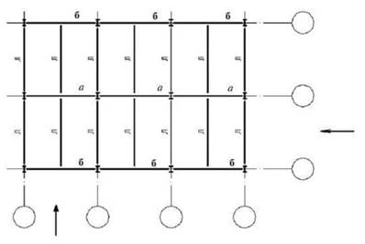
Рисунок 5 - Определение левой стороны конструкции для основной проекции

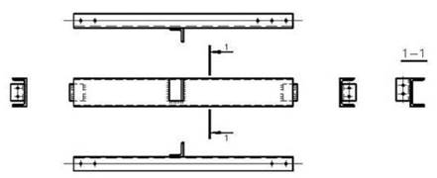
Рисунок 6 - Расположение проекций

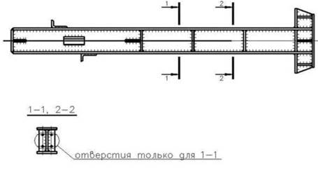
Рисунок 7 - Расположение колонны в горизонтальном положении

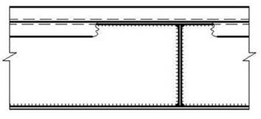
Рисунок 8 - Применение обрыва и вырыва на чертежах

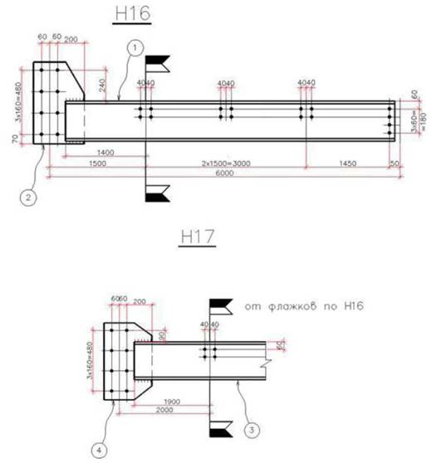
Рисунок 9 - Применение флажков при изображении отправочных элементов

Флажки направляются в сторону неизменяемой части конструкции, при этом для частично изображенной конструкции дается указание на основную конструкцию, например - «От флажков по Н 16».
5.2.7.10 Совмещение на одном изображении марок, основные детали которых имеют разные поперечные сечения, запрещается.
5.2.7.11 Следует избегать совмещения на одном листе различных конструкций сооружения (например: сварных подкрановых балок и связей покрытия или газопроводов и решетчатых ферм).
5.2.7.12 Листовые конструкции следует изображать видом снаружи. При необходимости вальцовки элемента на чертеже указывается «вальцевать маркой наружу» (ВМН).
5.2.7.13 На деталировочных чертежах сферических конструкций указываются габаритные размеры листов, а также радиусы кривых, хорды, стрелки (см. Рисунок 10). Наклонный разрез должен строиться и располагаться в соответствии с направлением, указанным стрелками на линии сечения. Допускается располагать разрез с поворотом до положения, соответствующего принятому для данной марки на главном изображении. В этом случае к надписи должно быть добавлено слово «повернуто».
5.2.7.14 При ломаных разрезах секущие плоскости условно повертывают до совмещения в одну плоскость, при этом направление поворота может не совпадать с направлением взгляда (см. Рисунок 11).
5.2.7.15 Симметричные элементы конструкций рекомендуется изображать до линии (оси) симметрии.
5.2.7.16 Элементы конструкций, имеющие сходное изображение, но отличающиеся размерами, количеством деталей или отверстий, а также их привязкой, рекомендуется совмещать на одном изображении. При этом, совмещение на одном изображении более трех сложных элементов не рекомендуется (например: стропильные фермы, решетчатые колонны и т.п.).

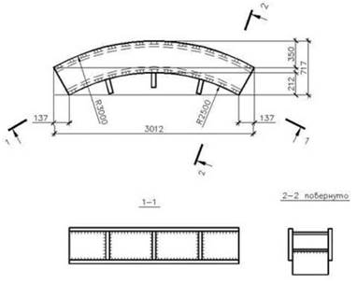
Рисунок 10 - Разрез с секущей цилиндрической поверхностью

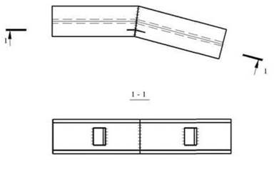
Рисунок 11 - Ломаный разрез

5.2.8 Нанесение на чертежах размеров и надписей
5.2.8.1 Размеры и выноски на чертежах должны проставляться в соответствии с ГОСТ 2.307, ГОСТ 2.316, ГОСТ 21.101.
5.2.8.2 Размеры на чертежах указывают размерными числами и размерными линиями. Размерные линии предпочтительно наносить вне контура изображения, причем все цепочки размеров должны быть замкнуты.
5.2.8.3 Все размеры на чертежах металлических конструкций (схемах расположения элементов конструкций и чертежах элементов и узлов) проставляются в миллиметрах, без обозначения единицы измерения. Отметки уровней элементов конструкций от уровня отсчета (условной «нулевой» отметки) указывают в метрах с тремя десятичными знаками, отделенными от целого числа запятой.
5.2.8.4 Размеры на чертежах КМД разделяют на следующие категории:
а) монтажные, определяющие положение конструктивного элемента в сооружении;
б) увязочные, необходимые для перехода от монтажных к размерам для изготовителя;
в) размеры для изготовления деталей, шаблонов;
г) сборочные, определяющие взаимное расположение деталей.
Указанные категории размеров приведены на Рисунке 14 с соответствующими буквенными обозначениями.
5.2.8.5 Размеры проставляются над размерной линией. Контурные, осевые, центровые и выносные линии, а также их продолжения не могут служить размерными линиями.
5.2.8.6 Размерные линии должны быть параллельны отрезку, размер которого показывается. Расстояния между параллельными размерными линиями принимать 7-10 мм и только в отдельных случаях они могут быть уменьшены до 5 мм (на Рисунке 15 эти размеры даны в скобках и на чертежах они не проставляются). Расстояния от размерных линий до параллельных им линий контура принимать 12-15 мм.
Размерные линии заканчиваются засечками, которые пересекают выносные линии под углом 45°. Продолжение выносных и размерных линий после взаимного их пересечения не должно превышать 2-3 мм (см. Рисунок 15). Горизонтальные размеры в основном проставляются под проекцией.
5.2.8.7 Минимальное расстояние между смежными выносными линиями должно быть не менее 1 мм.
5.2.8.8 Расположение размеров и обозначение углов при различных наклонах размерных линий должно соответствовать Рисунку 16.

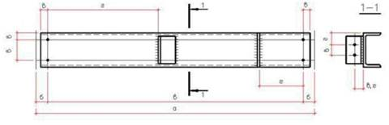
Рисунок 14 - Категории размеров

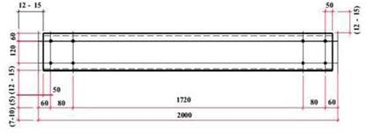
Рисунок 15 - Расположение размерных линий

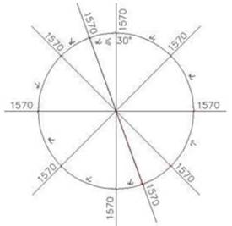
Рисунок 16 - Простановка размеров в зависимости от наклона размерных линий

5.2.8.9 При простановке размеров на чертеже необходимо уделять внимание правильности их расположения. При этом размеры, необходимые для разметки и сборки располагаются согласно примеру, приведенному на Рисунке 17.
5.2.8.10 Рекомендуется привязывать размеры элемента (колонны, балки и т.п.) к осям и рядам сооружения.
5.2.8.11 Ряд одинаковых размеров рекомендуется указывать в виде произведения количества размеров (n) на величину размера (А) - n × А = В (см. Рисунок 18).
5.2.8.12 Преобладающие для большинства элементов на чертеже расстояния от торца или кромки деталей до первого отверстия или ряда отверстий (обрезы) и диаметры отверстий оговариваются в примечании и на чертеже не проставляются.
Остальные обрезы и диаметры должны быть проставлены на чертеже.

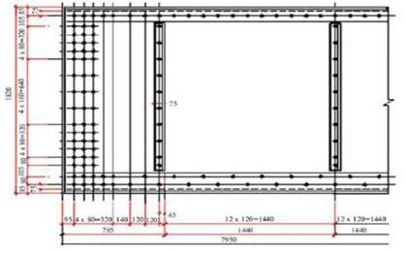
Рисунок 17 - Расположение размеров

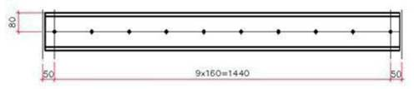
Рисунок 18 - Простановка ряда одинаковых размеров

5.2.8.13 При простановке размеров по высоте или ширине сечения прокатных профилей (уголков, двутавров, швеллеров) размерная цепочка не замыкается.
При этом размеры привязываются к той плоскости или грани, отметка или привязка которой должна быть соблюдена в сооружении. Риски уголков привязываются обычно к обушку (см. Рисунок 19).
5.2.8.14 В сварных сплошностенчатых конструкциях (подкрановых балках и т.п.) указывается полная высота опорной части, т.е. тот размер, который должен быть строго выдержан. Указываются также толщина поясов и высота стенки, за исключением размера между нижней поверхностью нижнего пояса и низом опорного ребра, т.к. этот размер компенсирует неточности при сборке балки (см. Рисунок 20).
5.2.8.15 При изображении элемента, в котором имеются детали из неравнополочных уголков, следует указывать ширину одной из полок уголков.
5.2.8.16 Размеры, необходимые для разметки и изготовления одинаковых деталей проставляются один раз независимо от количества деталей на чертеже. Для остальных одинаковых деталей указываются только привязочные размеры, необходимые для сборки.
5.2.8.17 Следует избегать пересечения размерных линий какими-либо линиями. В случае, если выносная линия пересекает отверстия, к которым она не относится, необходимо выносную линию в местах пересечения изогнуть как указано на Рисунке 21.

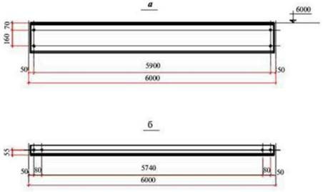
Рисунок 19 - Привязка рисок в прокатных профилях, а - для двутавров и швеллеров; б - для уголков

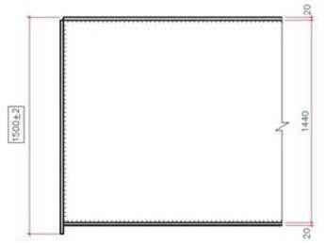
Рисунок 20 - Простановка размеров в сплошностенчатых конструкциях

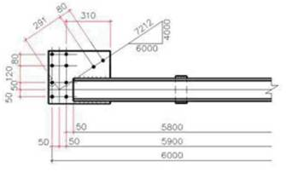
Рисунок 21 - Примеры выполнения выносных линий

5.2.8.18 При изображении радиуса дуги окружности, стрелку размерной линии необходимо показывать только у дуги. Перед размером радиуса следует ставить букву R (см. Рисунок 22). Размеры малых радиусов проставляются, как указано на Рисунке 23. Центр окружности большого радиуса при необходимости компактного размещения изображения можно показывать в соответствии с Рисунком 24.

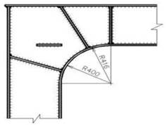
Рисунок 22 - Простановка размеров радиусов

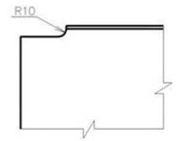
Рисунок 23 - Простановка размера малого радиуса

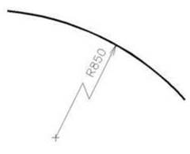
Рисунок 24 - Простановка размера большого радиуса

Длина дуги указывается на концентрической линии с написанием на продолжении линии радиуса, по дуге которого дан размер (см. Рисунок 25).
5.2.8.19 Дуги больших размеров (более 5000 мм) следует указывать координатами (см. Рисунок 26).
При этом количество равных расстояний должно быть четным и определяется, исходя из величины каждого расстояния 120-200 мм.
Величина ординат указывается с точностью до 0,1 мм.
5.2.8.20 В геометрических схемах решетчатых конструкций размеры проставляются над линиями схемы без выносных и размерных линий (см. Рисунок 27).
На схеме указываются также усилия. (На всей схеме - при несимметричной конструкции и на половине схемы - при симметричной).

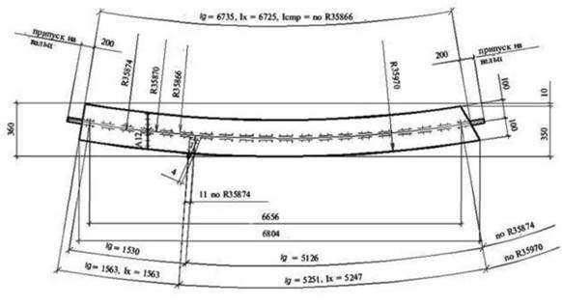
Рисунок 25 - Простановка размеров по дугам разных радиусов

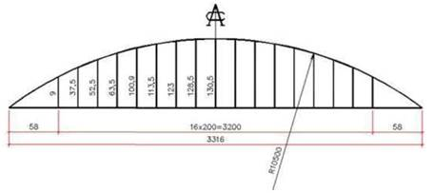
Рисунок 26 - Простановка размеров дуги по координатам

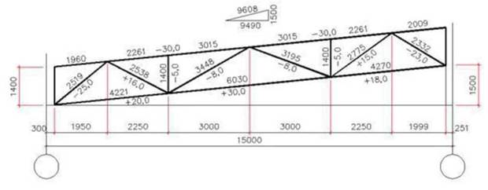
Рисунок 27 - Простановка размеров на схемах

5.2.8.21 Размеры срезов в ребрах следует указывать на треугольнике без выносных и размерных линий, как показано на Рисунке 28.
5.2.8.22 Направление наклонных линий в элементах связей и т.п. обозначается треугольником, стороны которого параллельны соответствующим линиям геометрической схемы.
На выносном треугольнике указываются действительные длины катетов (см. Рисунок 29).
При наличии на чертеже геометрической схемы треугольники не требуются.
В случае косоугольных треугольников необходимо указывать длины всех сторон.

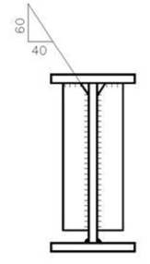
Рисунок 28 - Простановка размеров срезов

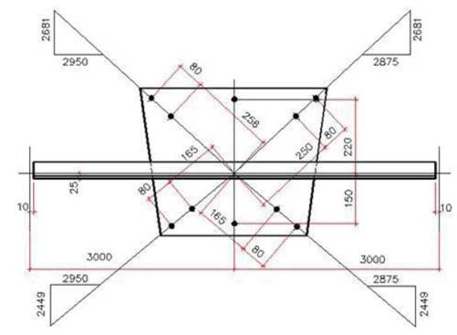
Рисунок 29 - Указание наклонов элементов с помощью треугольников

5.2.8.23 Угол гиба гнутых деталей указывается треугольником. Размеры деталей проставляются от линии гиба. Для деталей, размечаемых до гнутья необходимо выносить развертки. На развертке со стороны гиба указывается «гнуть фаской наружу» (ГФН), а также радиус гиба (см. Рисунок 30).

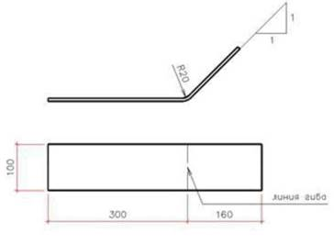
Рисунок 30 - Изображение гнутых элементов

5.2.8.24 На чертежах следует указывать отметки:
а) на изображении вертикальных элементов (колонн, стоек) - низа плиты башмака, подкрановой площадки, столиков, верхнего ряда монтажных отверстий, для колонн многоэтажных зданий рекомендуется указывать также отметки верха ригелей междуэтажных перекрытий;
б) на изображении горизонтальных элементов (балки, ригели) - верха балки или ригеля;
в) на изображении ферм - низа опорной плиты и нижнего пояса;
г) на изображении трубопроводов - осей труб и точек их перелома (изменения уклона).
5.2.9 Обозначение деталей
5.2.9.1 Детали обозначаются порядковыми цифрами, помещенными в кружках (как правило, на основных видах). Кружок для обозначения деталей соединяется с краем детали волнистой линии со стрелкой (см. Рисунок 31).
5.2.9.2 На основных видах отправочного элемента (марки) должны быть обозначены все изображенные детали (часть деталей можно показать только в разрезах).
В случае совмещения на одном изображении нескольких марок, обозначаемые детали должны иметь надпись, поясняющую для какой марки, устанавливается эта деталь.
5.2.9.3 Взаимно зеркальные детали обозначаются индексами «т» (так) и «н» (наоборот). При этом, индекс «т» пишется около номера детали справа вверху, а индекс «н» - справа внизу (см. Рисунок 31).

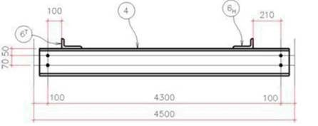
4 - обычная модель; 6^{Т}, 6_{Н} - обычные зеркальные детали
Рисунок 31 - Пример обозначения деталей

5.2.9.4 Одинаковые детали разных отправочных элементов на чертеже должны иметь одно обозначение.
5.2.9.5 Нумерацию следует начинать с основных деталей. При этом должна соблюдаться группировка деталей по профилям и толщинам.
В решетчатых конструкциях (стропильных, подстропильных фермах и т.п.) вначале нумеруются детали поясов, раскосов и стоек, а затем фасонки, стыковые накладки, прокладки.
В сплошностенчатых конструкциях (подкрановых балках и т.п.) вначале нумеруются детали поясов, стенки, а затем - опорные ребра, ребра жесткости и др. мелкие детали.
5.3 Состав основного комплекта рабочих чертежей КМД
5.3.1 Основной комплект чертежей КМД
В состав основного комплекта рабочих чертежей марки КМД входят:
- общие данные;
- схемы расположения элементов конструкций;
- чертежи отправочных элементов конструкций.
5.3.2 Общие данные
5.3.2.1 Общие данные должны содержать:
- ведомость рабочих чертежей основного комплекта;
- текстовые указания.
Общие данные могут располагаться на нескольких листах.
5.3.2.2 Текстовые указания должны содержать:
а) указания о чертежах КМ, на основании которых разработаны чертежи КМД;
б) данные о внесенных в чертежах КМ изменениях и согласовании их с проектными организациями;
в) общую характеристику конструкций, заводских и монтажных соединений;
г) указания о защите от коррозии;
д) указания о дополнительных технических требованиях монтажной организации на изготовление, поставку и монтаж конструкций.
5.3.3 Схемы расположения элементов конструкций (монтажные схемы)
5.3.3.1 Схемы расположения элементов конструкций должны содержать все данные, необходимые для монтажа конструкций:
- взаиморасположение в пространстве элементов конструкций определенной части здания или сооружения с учетом размеров и отметок, необходимых для установки и выверки конструкций;
- ведомость отправочных элементов схемы;
- ведомость монтажных метизов;
- укрупнительные стыки и узлы, сварка которых выполняется на монтаже, а также узлы сложных болтовых соединений;
- условные обозначения (основные);
- штампы (угловой, для подписей и даты выпуска).
5.3.3.2 Здания и сооружения членятся на группы однотипных конструкций, помещаемые на отдельных схемах. При членении здания или сооружения на группы конструкций, следует учитывать последовательность монтажа и взаимную увязку элементов конструкций.
5.3.3.3 Конструкции промышленных зданий могут быть подразделены на следующие схемы:
- Схема плит для опирания колонн и схема шайб под анкерные болты.
- Схема колон и вертикальных связей по колоннам.
- Схема подкрановых балок, тормозных площадок и ферм.
- Схема стропильных и подстропильных ферм, связей вертикальных, по нижнему и верхнему поясам стропильных ферм.
- Схема комплекса конструкций фонаря (может быть объединена со схемой кровли).
- Схемы фахверков (продольных и торцевых вместе, или продольных и торцевых отдельно).
- Схема рабочих площадок.
- Схема лестниц и переходных мостиков.
- Схема подкрановых рельсов (помещается на рабочем чертеже элементов крепления рельсов).
- Прочие схемы.
5.3.3.4 Отправочные элементы на схемах расположения элементов конструкций изображаются условно в виде отрезков жирных линий, прерываемых в местах стыков и сопряжения с соседними элементами. Линии контуров смежных отправочных элементов не должны совпадать.
В разрезах и планах схем расположения элементов конструкций, сечения элементов конструкций изображаются в виде схемы профиля.
При сложных, редко встречающихся конструкциях, дается более детальное изображение элементов.
Схема расположения элементов конструкций должна иметь план или разрез в плане, а также необходимое количество вертикальных разрезов, показывающих пространственное положение элементов в комплексе сооружения.
5.3.3.5 Элементы решетчатых негабаритных конструкций изображаются на схемах с показанием увязки и взаиморасположения всех отправочных элементов (см. Рисунок 32).

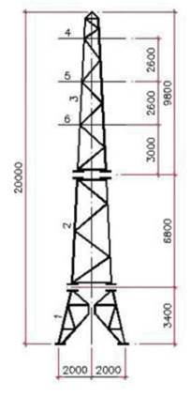
Рисунок 32 - Пример членения на отправочные элементы негабаритной конструкции

5.3.3.6 Схемы должны иметь разрезы, необходимые для определения положения элемента в сооружении.
5.3.3.7 Обозначение продольных рядов и нумерация поперечных осей, а также условная нулевая отметка принимаются по проекту КМ.
5.3.3.8 Каждой схеме присваивается одна заглавная буква русского алфавита, которая составляет буквенную часть марки всех отправочных элементов данной монтажной схемы. Буквы З, О, Ч, X, сходные с цифрами, а также Ё, Й, Ц, Щ, Ь, Ы, Ъ применять не следует.
5.3.3.9 Отправочные элементы рекомендуется маркировать на схеме в определенной последовательности по группам однотипных конструкций - например: колонны, подстропильные фермы, вертикальные связи и т. д.
5.3.3.10 На схеме у изображений элементов надписывается только цифровая часть марки (см. Рисунок 33); элементы рекомендуется маркировать на основной проекции.
5.3.3.11 На изображении узлов схем должны быть показаны монтажные соединения - сварные и болтовые.

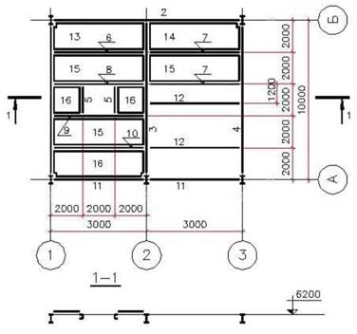
Рисунок 33 - Маркировка отправочных элементов

5.3.4 Чертежи отправочных элементов
5.3.4.1 На чертежах отправочных элементов изображаются один или несколько однотипных отправочных элементов, обладающих общностью технологических операций.
5.3.4.2 Рекомендуется объединять в отдельные чертежи следующие отправочные элементы:
- элементы, не требующие сборки и сварки (из одиночных профилей);
- элементы составного сечения из профильного металла;
- конструкции из гнутых элементов (площадки и т.п.);
- сварные сплошностенчатые конструкции (подкрановые балки, объединенные с тормозными площадками и т.п.);
- листовые конструкции;
- элементы, требующие механическую обработку и т.д.
5.3.4.3 В состав чертежа отправочного элемента входят:
а) графическое изображение отправочных элементов в определенном масштабе со всеми размерами и указаниями, необходимыми для изготовления каждой детали, а также сборки и сварки всех деталей;
б) спецификация на отправочный элемент;
в) таблица отправочных элементов конструкций «Требуется»;
г) таблица заводских сварных швов (или заводских метизов);
д) текстовые указания технических требований к изготовлению деталей и элементов конструкций;
е) угловой штамп, помещаемый в правой части листа, внизу;
ж) чертежи деталей, когда они не могут быть изготовлены по чертежам элементов конструкций.
5.3.4.4 Во избежание ошибок, при разработке чертежей элементов конструкций рекомендуется соблюдать следующие условия:
а) помещать на одном листе элементы, содержащие однотипные детали из сталей разных марок, разрешается при условии существенного отличия размеров этих деталей;
б) для одного отправочного элемента, свариваемого ручной сваркой, не должно предусматриваться более двух марок электродов; для элементов, свариваемых автоматом или полуавтоматом более одной марки электродной проволоки;
в) фасонные детали следует предусматривать с минимальным количеством резов и минимальными отходами.
5.3.4.5 Изображение одного отправочного длинномерного элемента (решетчатой колонны, стропильной фермы и т.п.) рекомендуется размещать на листе формата А1.
Для решетчатых колонн, состоящих из подкрановой и надкрановой частей, которые проходят общую заводскую сборку, допускается размещение на двух листах, объединенных общей спецификацией, при которой нумерация деталей на втором листе является продолжением нумерации первого листа. При этом, в примечаниях на каждом из листов указывается: «Работать совместно с листом...».
5.3.4.6 Для решетчатых конструкций (стропильных, подстропильных ферм и т.п.) на чертеже должна быть изображена геометрическая схема в масштабе 1:100 или 1:200 с указанием геометрических длин стержней, уклона верхнего пояса и расчетных усилий с соответствующими знаками. Схему следует располагать над изображением отправочного элемента (вверху слева).
5.3.4.7 В заголовке спецификации указывается марка стали из которой изготовляется отправочный элемент. В случае, если отправочный элемент изготовляется из сталей нескольких марок, то в заголовке спецификации указывается марка стали, применяемой для большинства деталей, а в графе «Примечание» - марка стали для остальных деталей.
5.3.4.8 Длина гнутых листовых деталей, а также гнутых уголков и швеллеров определяется по линии центра тяжести сечения.
Длина двутавровых балок, которые гнутся относительно оси наименьшей жесткости, определяется по оси балки.
Длина деталей из замкнутых гнутосварных (трубчатых) профилей, при наличии косых резов на концах детали, определяется между наиболее удаленными точками (см. Рисунок 34).

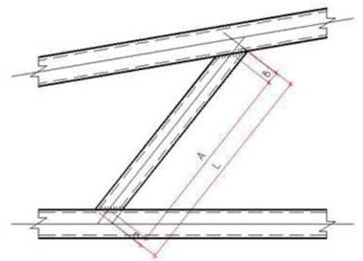
Рисунок 34 - Определение длины замкнутых элементов

5.3.4.9 Размеры деталей указываются в спецификации в окончательном виде, после всех технологических операций (резки, строжки, фрезеровки, гнутья и др.).
Припуски на строжку и другие операции на чертеже не указываются, а задаются технологами завода-изготовителя.
5.3.4.10 Для деталей, получаемых путем обрезки прокатных профилей, в графе «Примечание» необходимо указать из какого профиля изготовляется деталь, например «из I 24».
5.3.4.11 Масса одной детали подсчитывается с точностью до 0,1 кг, всех деталей - с точностью до 1,0 кг.
При подсчете массы листовых деталей, площадь которых более 0,1 м², следует учитывать их фактическую площадь.
Листовые фасонные детали (с прямыми и криволинейными срезами) площадь которых не более 0,1м принимаются при подсчете массы прямоугольными (при толщине до 12 мм). При толщине деталей более 12 мм следует определять их массу по фактической площади.
Массу фланцев и подобных им криволинейных листовых деталей следует определять также по фактической площади.
При подсчете массы деталей объемный вес стали принимается равным 7,85 т/м³ или 7,85 кг/м² при толщине листа δ = 1,0 мм; алюминиевых сплавов - 2,7 т/м³ или 2,7 кг/м² при толщине листа δ = 1,0 мм.
5.3.4.12 В графе «Масса марки» указывается общая масса элемента, т.е. масса всех деталей с учетом массы сварных швов (заводских) - для сварных конструкций.
Масса сварных швов (заводских) принимается равным 1% от общего веса деталей элемента, выполняемого при помощи сварки.
5.3.4.13 В графе «Примечание» даются указания о технологических операциях (вальцовке, гнутье, малковке, строжке, фрезеровке, снятии фасок и др.); о марках стали или легких сплавов, отличающихся от указанных в заголовке спецификации.
5.3.4.14 Если несколько отправочных элементов совмещены на одном изображении и имеют большинство одинаковых деталей, то спецификация деталей составляется полностью на один из элементов принятый за основной, а для остальных элементов дается ссылка на основной элемент (например: «Детали 1 ÷ 24 по марке Н 16»), с указанием в графе «всех» общей массы деталей одинаковых по номерам и количеству с основным элементом. Те детали, которые по номерам и количеству отличаются от основного элемента, вносятся в спецификацию полностью.
Для взаимно зеркальных отправочных элементов спецификация составляется полностью на основной элемент, а для зеркального (обратного) элемента дается ссылка на основной элемент (например: «Все детали по марке Ф15») и общая масса деталей в графе «всех».
5.3.4.15 Рекомендуется предусматривать для каждого отправочного элемента при заполнении спецификации одну или несколько свободных строк для возможных дополнений.
5.3.4.16 Внесение изменений в рабочие чертежи марки КМД следует выполнять в соответствии с требованиями соответствующих разделов ГОСТ 21.101 (см. Рисунок 35).

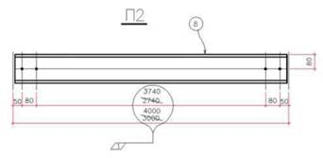
Рисунок 35 - Внесение изменений на чертежах

5.3.4.17 Вся рабочая документация марки КМД, а также изменения, внесенные в ранее разработанную документацию, подлежат нормоконтролю в соответствии с требованиями ГОСТ 21.002.
5.4 Содержание оформление чертежей основного комплекта
5.4.1 Формы таблиц
5.4.1.1 В чертежах КМД применяются формы таблиц, приведенные в Приложении В.
Для листов общих данных:
Ведомость рабочих чертежей - форма 1.
Для схем расположения элементов конструкций:
Ведомость отправочных элементов схемы - форма 2;
Ведомость монтажных метизов - форма 3.
Для чертежей отправочных элементов:
Спецификация на отправочный элемент - форма 4;
Таблица отправочных элементов (Требуется изготовить) - форма 5;
Таблица заводских сварных швов - форма 6.
5.4.1.2 В графах ведомости рабочих чертежей основного комплекта КМД, форма 1, указывают:
- в графе «Номер чертежа» - порядковый номер чертежа;
- в графе «Наименование» - наименование листа в полном соответствии с его наименованием, приведенным в основной надписи;
- в графе «Масса, кг» - общая масса конструкций или метизов по чертежу;
- в графе «Примечание» - дополнительные сведения.
После записи последнего чертежа в ведомости чертежей пропускается несколько строк и подводится итог массы конструкций. В следующей строке указывается масса метизов, затем - масса конструкций и метизов по объекту.
5.4.1.3 В графах ведомости отправочных элементов схемы, форма 2, указывают:
- в графе «Марка элемента» - марку отправочного элемента по схеме расположения элементов;
- в графе «Кол. шт.» - количество элементов по чертежу;
- в графе «Наименование» - наименование в полном соответствии с основной надписью чертежа отправочных элементов;
- в графе «Масса, кг» - массу одного элемента и всех элементов по чертежу элементов конструкций;
- в графе «Номер чертежа» - номер чертежа, в котором изображен элемент;
- в графе «Примечание» - дополнительные сведения, относящиеся к записанным в ведомость элементов конструкций.
5.4.1.4 В ведомости монтажных метизов, форма 3, указывают:
- в графе «Тип болта» - точность болта;
- в графе «d болта, мм» - наименование резьбы (M16, М20);
- в графе «ℓ болта, мм» - длину болта;
- в графе «Толщина пакета, мм» - интервал толщин, которые скрепляются одним болтом;
- в графе «Кол. шт.» - количество болтов одинаковой длины;
- в графе «Масса, кг» - массу одного болта и массу всех болтов с гайками и шайбами;
- в графе «Примечание» - класс болта.
На последней строке таблицы подводят общую массу болтов по схеме.
5.4.1.5 Спецификацию на отправочный элемент конструкции выполняют по форме 4, и располагают в правом верхнем углу чертежа.
В спецификации на отправочный элемент конструкции указывают:
- в графе «Марка» - буквенно-цифровое обозначение марки элемента;
- в графе «Поз.» - номера деталей, примененных элементов металлоконструкций в порядке их возрастания;
- в графе «Кол. шт.» - количество деталей в прямом (Т) и зеркальном (Н) исполнении;
- в графе «Сечение» - условное обозначение сечения проката, из которого спроектированы детали;
- в графе «Длина, мм» - длину деталей, при этом:
- длина прямолинейных деталей из профильного проката указывается между наиболее удаленными точками;
- длина плоских листовых деталей, независимо от конфигурации, указывается как длина большей стороны описанного прямоугольника;
- длина гнутых листовых деталей указывается по линии центра тяжести сечения;
- длина гнутых уголков и швеллеров указывается по обушку, длина гнутых двутавров (относительно оси наименьшей жесткости) указывается по оси стенки;
- в графе «Масса, кг» - массу одной детали, всех деталей и элемента в целом. Методика подсчета массы деталей приведена в 5.3.4.11, при этом уменьшение массы деталей из-за отверстий под болты не учитывают.
- в графе «Масса, кг элем.» - суммарную массу всех входящих деталей с добавлением массы металла сварных швов, которую записывают отдельной строкой;
- в графе «Марка или наименование стали» - марку или наименование стали по СНиП;
- в графе «Примечание» - технологические и другие указания.
5.4.1.6 Таблицу «Требуется изготовить» отправочных элементов конструкций (подлежащих изготовлению по данному чертежу) выполняют по форме 5 и располагают над основной надписью.
В таблице указывают:
- в графе «Отпр. марка» - буквенно-цифровое обозначение элемента;
- в графе «Кол. шт.» - количество элементов каждой марки;
- в графе «Масса, кг» - масса одного, всех элементов данной марки.
5.4.1.7 Таблицу заводских сварных швов выполняют по форме 6. В таблице указывается:
- графе «Отпр. марка» - буквенно-цифровое изображение отправочного элемента;
- в графах «Катет, вид шва» - количество заводских сварных швов на одну марку по видам и катетам - в метрах «м».
5.4.1.8 Допускается таблицу заводских сварных швов выполнять в продолжение таблицы «Требуется изготовить» с добавлением графы количества заводских сварных швов на всё количество марок. При этом графа «Отпр. марка» не повторяется, а ширина граф «Катет, вид шва» может быть уменьшена до 10 мм, в зависимости от количества типов и величин катетов швов.
5.4.1.9 При необходимости организация-изготовитель может применить в чертежах КМД и другие самостоятельно разработанные формы таблиц, например, «Выборка металла», если это необходимо для учета и систематизации отдельных показателей её работы.
5.4.2 Штампы
5.4.2.1 На чертежах КМД применяются следующие штампы:
- угловой,
- контрольный.
Расположение штампов приведено в примерах оформления чертежей (Приложение Д).
5.4.2.2 Над угловым штампом следует оставлять свободное поле высотой 30 ÷ 40 мм для внесения возможных последующих изменений на чертеже. В случае внесения изменений над штампом вычерчивается рамка, в которой указывается номер изменения, дата, должность и подпись.
5.4.2.3 Форма штампов проектных организаций, организаций-изготовителей и физических лиц различаются, так как отражают специфику этих исполнителей и ими определяются. При этом в угловом штампе в графе «Характер выполняемой работы» - разработал (исполнил), проверил, чертил, нормоконтроль и т.д. по усмотрению организации, разработавшей проект, допускается свободные строки заполнять должностями лиц, ответственных за содержание документа (президент, директор, гл. инженер проекта, гл. конструктор, гл. специалист, начальник КБ и т.п.). Состав должностных лиц принимается в соответствии со структурой организации-исполнителя чертежей КМД. В этой графе должно быть заполнено не менее четырех строк с указанием разработчика, проверщика, нормоконтроля чертежа, а также лица, ответственного за проект (ТИП, главный конструктор, начальник КБ и т.д.).
В угловом штампе, в ячейке «Комплекс» указывается наименование проектируемого предприятия - завода, комбината и т.п. В ячейке «Объект» указывается проектируемый цех, сооружение и т.п.
В ячейке «содержание» указывается содержание общих данных, схем или чертежей отправочных элементов и узлов.
5.4.3 Нумерация листов
5.4.3.1 Чертежи КМД нумеровать с учетом последовательности (очередности) изготовления и монтажа конструкций.
5.4.3.2 Общим данным объекта (заказа) присваивается номер С-1.
5.4.3.3 Схемы расположения элементов конструкций нумеруются вслед за общими данными и имеют дополнительно перед номером листа букву М.
5.4.3.4 Чертежи отправочных элементов, относящиеся к различным схемам расположения элементов конструкций, нумеруются в той же последовательности, что и сами схемы, начиная с номера 1 и т.д.
5.4.4 Текстовые указания
5.4.4.1 Текстовые указания рекомендуется помещать в нижней части листа над угловым штампом.
5.4.3.2 В текстовых указаниях на чертеже отправочных элементов приводятся:
а) материал конструкций - марка металла и дополнительные гарантии качества металла по ГОСТ или Техническим условиям;
б) номера чертежей КМ, на основании которых разработан чертеж;
в) преобладающие на чертеже диаметры отверстий (для болтов), обрезы, а также катеты сварных швов.
Текст этих примечаний, например:
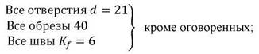
г) общие указания технологического характера, например:
- сварку производить электродами типа Э42;
- все поясные швы варить автоматом, с полным проваром;
- стыки нижних поясов балок проверить радиографическим методом;
- сборочные приспособления на чертеже 20 заказа 945;
- схема расположения элементов конструкций на черт. М-4;
5.4.3.3 Непосредственно у изображения детали или элемента оговариваются размеры и диаметры отверстий, отличающиеся от преобладающих на чертеже, а также другие указания, необходимые для изготовления этих деталей или элементов.
5.4.3.4 В текстовых указаниях на схеме расположения элементов конструкций указываются:
а) наименование проектной организации, разработавшей проект КМ и номера листов чертежей КМ, на основании которых разработана схема;
б) указание о маркировке схемы;
в) способы монтажных соединений для групп конструкций;
г) указание о знаке фиксирующей маркировки;
д) указание о типах электродов для сварки на монтаже;
е) ссылка на смежные схемы;
ж) ссылка на чертежи монтажных узлов;
з) ссылка на общие данные.
5.4.3.5 Если отправочный элемент или схема расположения элементов помещены на двух листах, то на каждом из них дается примечание:
«Работать совместно с листом»
5.4.3.6 В примечаниях схем расположения элементов конструкций КМД следует оговаривать особые требования из схем КМ, на которые необходимо обратить внимание на монтаже.
5.4.5 Общие рекомендации
5.4.5.1 В целях сокращения количества листов рекомендуется размещать на одном листе, формата А1 три отправочных элемента стропильных ферм одного пролета.
Располагать на одном листе фермы разных пролетов не следует.
5.4.5.2 Стропильные фермы изображаются на чертеже по оси симметрии (левая половина).
5.4.5.3 Несимметричные конструкции следует помещать на листе полностью.
5.4.5.4 Совмещение на одном листе элементов, относящихся к различным частям сооружения возможно в тех случаях, когда эти элементы однотипны, или элементы имеют одинаковое буквенное обозначение.
5.4.5.5 Следует избегать размещения на одном листе различных конструкций сооружения (например: сварных подкрановых балок и связей покрытия, или газопроводов и решетчатых ферм).
5.4.5.6 На чертежах отправочных элементов конструкций рекомендуется помещать в мелком масштабе схему сооружения (например, кожуха доменной печи) причем, помещенные на чертеже отправочные элементы обводятся на этой схеме жирными линиями с указанием их марок.
5.4.5.7 Листовые конструкции следует изображать видом снаружи. При необходимости вальцовки элемента на чертеже указывается «вальцевать маркой наружу» (ВМН).
5.4.5.8 На чертежах отправочных элементов сферических и конических конструкций указываются габаритные размеры листов, а также радиусы кривых и хорды.
5.5 Состав и содержание дополнительных чертежей
5.5.1 Назначение
5.5.1.1 На заводах-изготовителях для производства отдельных операций могут выполняться дополнительные рабочие чертежи.
5.5.1.2 Дополнительные рабочие чертежи делят на две группы:
- чертежи для использования только на заводе-изготовителе;
- чертежи для использования на заводе-изготовителе и на монтаже.
5.5.2 Виды и содержание
5.5.2.1 К чертежам для внутризаводского использования относятся:
- чертежи эскизов раскроя металла для деталей;
- чертежи эскизов деталей, требующих механической обработки, фасонной резки, кузнечных работ;
- чертежи схем погрузки конструкций на железнодорожные платформы;
- чертежи шаблонов кривых при больших радиусах, если их выполняют как дополнение к основному чертежу;
- чертежи рекомендаций методов и мест контроля качества сварных швов;
- чертежи копиров, кондукторов и приспособлений для обработки деталей, для сборки и сварки конструкций,
- чертежи схем контрольных замеров;
- чертежи типовых деталей.
5.5.2.2 К чертежам, необходимым для использования монтажной организацией и завод ом-изготовителем, относятся:
- чертежи дополнительных стыков отдельных деталей;
- чертежи монтажных сборочных приспособлений, применяемых при сборке листовых конструкций на монтаже и схем их расположения и установки;
- чертежи общих геометрических схем пространственных сооружений;
- чертежи шаблонов кривых при больших радиусах, выполненных на целое сооружение (например: на весь кожух доменной печи);
- чертежи схем контрольных сборок.
Все изготовленные в соответствии с этим пунктом чертежи должны направляться заказчику.
5.5.2.3 Чертежи типовых деталей выполняют для конструкций, в которых имеется массовая повторяемость каких-либо деталей.
Чертежи схем контрольных замеров выполняют для специальных сооружений с целью фиксации фактических размеров и данных нивелировки, для определения точности изготовления. При их нумерации в отличие от других чертежей применяют индекс «КР», например: КР-3.
5.5.2.4 Чертежи общих геометрических схем пространственных сооружений (кожухи доменных печей, сложные бункера, башни и т.п.) являются дополнительным материалом для разработки отправочных элементов.
5.5.2.5 Чертежи схем общих контрольных сборок выполняют для производства работ на заводе-изготовителе, как целого сооружения, так и отдельных характерных его частей для проверки точности изготовления конструкций.
На данных чертежах приводят:
- графическое (схематическое) изображение конструкций проходящих общую сборку;
- количество элементов, проходящих общую сборку;
- данные о результатах совпадения монтажных отверстий в узлах;
- текстовые указания по производству работ, также пояснения принятых обозначений узлов и плоскостей, ссылки на схемы расположения элементов конструкций.
Чертежи схем сборки получают номер по порядку за схемами расположения элементов конструкций и буквенный индекс «ОС», например: ОС-1.
5.5.2.6 Дополнительные чертежи выполняются, как правило, на листах форматов A3 и А4.

6. ЭЛЕМЕНТЫ ДОКУМЕНТООБОРОТА

6.1 Общие положения
6.1.1 При работе по составлению и оформлению чертежей следует предусматривать автоматизацию документооборота с целью повышения эффективности производимых работ.
6.1.2 Возможности системы электронного документооборота:
- коллективная работа (позволяет организовать общий доступ к файлам с сохранением прежних версий после внесения изменений);
- учет рабочего времени (предоставляет средства, которые позволяют оценить эффективность сотрудников предприятия);
- делопроизводство (обеспечивается удобный и оперативный поиск хранимой информации);
- бумажный документооборот (сохраняется возможность параллельного ведения бумажного документооборота наряду с электронным документооборотом);
- хранение файлов (осуществляется учет исходящих, входящих, организационных и других документов организации);
- повышение эффективности рабочих процессов (налаживается автоматизирование основных процессов документооборота: согласование, рассмотрение, регистрация документов и др.);
- доступ к информации через Интернет (система электронного документооборота открывает доступ к файлам через Интернет: все файлы могут высылаться по электронной почте);
- персональные настройки (позволяет установить пользователям разные настройки и ограничения доступа).
6.2 Автоматизация документооборота
6.2.1 Установка системы электронного документооборота (СЭД) должна обеспечивать:
- повышение эффективности взаимодействия;
- упрощение контроля исполнительской дисциплины;
- сокращение трудоемкости выполнения типовых и нетиповых операций;
- снижение объема архивов;
- сокращение трудозатрат на обработку информации;
- повышение безопасности хранения информации;
- надежность защиты и ограничение риска утечки данных.
6.2.2 Работа через систему электронного документооборота должна позволять взаимодействовать с документами во внутренней сети, а также управлять данными удаленно.
6.2.3 СЭД должна быть адаптирована под специфику проектной или строительной организаций, включая структурные подразделения.
6.2.4 Автоматизация документооборота должна происходить поэтапно, не оказывая влияния на трудовой процесс. Возможность работать и с электронной, и с бумажной документацией одновременно.
6.2.5 Программа документооборота обеспечивает:
- взаимодействие с документацией всех видов, каждому документу присваивается учетно-регистрационная карточка;
- хранение информации, порядок доступа к папкам в системе электронного документооборота может разграничиваться с присвоением пользователям прав чтения, редактирования, удаления и т.д.;
- регистрация корреспонденции, СЭД позволяет вести полный учет корреспонденции с присвоением сквозных регистрационных номеров, рассмотрение документации, постановка на контроль и прочие распорядительные процедуры также автоматизируются;
- автосохранение версий, любое изменение информационной базы влечет за собой создание нового файла в программе документооборота, все прежние версии сохранятся;
- полнотекстовый поиск, любой файл в программе документооборота содержит содержательную и реквизитную части, полнотекстовый поиск выполняется с учетом морфологии по содержимому папок;
- рецензирование, в системе электронного документооборота предусмотрена возможность рецензирования данных, перечень рецензий может быть просмотрен в карточке файла;
- рабочий стол, взаимодействие с СЭД может выполняться с рабочего стола, на котором отображаются списки текущих задач и редактируемых файлов;
- контроль выполнения и учет времени, пользователь имеет возможность с помощью системы электронного документооборота получить всю информацию для управленческих решений, а также имеет возможность оценивать эффективность работы других пользователей;
- отчеты, продукт позволяет формировать справки по документам, списки просроченных поручений, отчеты об исполнительской дисциплине и пр.
6.3 Облачные технологии
6.3.1 Общие положения
При составлении и оформлении чертежей допускается применение облачных технологий. При этом работники организации (пользователи) могут использовать устройства с малой вычислительной мощностью или мобильные устройства. Данная технология позволяет пользователям не устанавливать на свои устройства программное обеспечение предприятия, или могут установить приложение, не требующее большого количества ресурсов. Все основные вычисления, прикладная логика реализуется в кластере серверов предприятия, который обеспечивает масштабируемость, отказоустойчивость, динамическое перераспределение нагрузки. При необходимости кластер серверов может быть усилен инфраструктурой сервиса, которая позволяет предоставлять пользователям услуги пользования программным обеспечением как сервисом, вести учет потребления этих услуг, осуществлять общее администрирование сервиса и др.
6.3.2 Облако внутри организации
Внутри отдельной организации облачные технологии могут использоваться для того, чтобы сотрудники имели возможность подключаться к информационной базе из разных мест, даже из тех, где на компьютерах не установлено.
Преимущества облачных технологий внутри организации:
- пользователи могут использовать компьютеры, не обладающие большой вычислительной мощностью,
- пользователи легко перемещаются внутри организации и между офисами,
- легко подключить внешних пользователей, для них установка программного обеспечения не требуется.
6.3.3 Облако для пользователей
Использование облачных технологий значительно облегчает работу в тех случаях, когда пользователи не объединены в локальную сеть, обладают разнородным оборудованием и не расположены следовать каким-либо обязательным рекомендациям по составу аппаратных и программных средств.
Преимущества облачных технологий для пользователей:
- простое и удобное подключение к программе;
- мобильность, возможность пользоваться программой из разных мест (дома, на работе и т.д.).
6.3.4 Работа в модели сервиса
Наиболее полно облачные технологии задействуются тогда, когда работа с прикладными решениями организуется в модели сервиса. Модель сервиса подразумевает, что пользователи не приобретают сами прикладные решения. Сами же прикладные решения установлены, работают и обслуживаются у поставщика сервиса, на его оборудовании.
Преимущества работы в модели сервиса:
- пользователь не несет расходов по установке, обновлению и поддержке оборудования и программного обеспечения;
- пользователь свободен в выборе времени и места работы с программой, т.к. поставщик обеспечивает её круглосуточную работу через интернет;
- гарантированная стабильная работа на последней версии программы, соответствующей последним изменениям законодательства.
6.4 Информационное моделирование здания
При составлении и оформлении чертежей допускается применение различных технологий информационного моделирования зданий и сооружений, которые позволяет оптимизировать процессы проектирования и строительства, в основе которой лежат использование единой модели здания и обмен информацией о любом объекте всеми участниками на протяжении всего этапа проектирования.
Инструментарий программ должны обеспечивать исключение избыточности, повторный ввод и потерю данных, ошибки при их передаче и преобразовании.

7. ОХРАНА ТРУДА

7.1 Общие положения
7.1.2 Работа пользователя с компьютерной техникой относится к категории работ, связанных с опасными и вредными условиями труда. В процессе труда на пользователя ПК оказывают действие следующие опасные и вредные производственные факторы:
- физические:
- повышенные уровни запыленности воздуха рабочей зоны;
- повышенный или пониженный уровень освещенности;
- повышенный уровень ослепленности;
- неравномерность распределения яркости в поле зрения;
- химические:
- психофизиологические:
- напряжение зрения;
- напряжение внимания;
- интеллектуальные нагрузки;
- эмоциональные нагрузки;
- длительные статические нагрузки;
- монотонность труда;
- большой объем информации обрабатываемой в единицу времени.

Приложение А
(информационное)

Перечень допускаемых сокращений слов

Полное наименование | Сокращение
Автор | авт.
Автомобильная дорога | а.д.
Альбом | альб. (ц)
Алюминий, алюминиевый | алюм.
Антисейсмический шов | а.с.ш. (и)
Архивный | аpx.
Архитектурный | архит.
Асбестовый | асб.
Асбестоцементные волнистые листы | асб.-цем.в.л.
Бетон, бетонный | бет.
Ближняя сторона | б.с.
Вальцевать | вальц
Введение | введ.
Ведущий специалист | вед.спец. (*)
Вентиляционная камера | венткамера
Вентиляционный | вент.
Ветровой | ветр.
Взамен | взам.
Включая, включительно | включ.
Внутренний | внутр.
Воронка | вор.
Временная нагрузка | врем.нагр.
В том числе | в т.ч.
Выпуск | вып. (*)
Высота | выс.
Вытяжной | выт.
Главный инженер | Гл. инж. (*)
Главный инженер (архитектор) проекта | ГИП (ГАП) (*)
Главный специалист | Гл. спец. (*)
Глубина | глуб.
Гнуть | гн.
Город | г.
Государственный | гос.
Грузоподъемность | груз. или г.п.
Группа | гр. (т, *)
Давление | давл.
Дерево, деревянный | дер.
Деформационный шов | д.ш.
Деталь | дет.
Диаметр | диам.
Директор | Дир. (*)
Длина | дл.
Документ | док. (т, *)
Дополнение | доп.
Допускаемый | допуск.
Единица измерения | ед. изм. (т)
Емкость | емк. (ц, т)
Железная дорога | ж.д.
Железобетон | ж.б.
Заведующий | Зав.(*)
Завод | з-д
Заготовка | загот.
Заключительный | заключ.
Зенковка, зенковать | зенк.
Издание | изд.
Изменение | изм.
Изоляция, изоляционный | изол.
Инвентарный | инв.
Инженер | Инж. (*)
Институт | Ин-т(*)
Инструмент | инстр.
Исполнение | исполн.
Исправление | испр.
Исследовательский | исслед.
Класс(точности, чистоты) | кл.
Количество | кол.
Комплект | компл.
Конструкция | констр.
Конструктор | Констр. (*)
Конусность | конусн.
Косой рез | кос. рез.
Коэффициент | коэфф.
Коэффициент полезного действия | К.П.Д.
Крановый | кран.
Кровельный | кров.
Левый | лев.
Лестница, лестничный | лест.
Линия гиба | л.г.
Лист | л. (ц)
Литера | лит.
Максимальный | макс.
Масштаб | М (ц)
Материалы | мат-лы (т)
Металлический | металл.
Механическая обработка | мех. обр.
Минимальный | мин.
Монтажный | монт.
Нагрузка | нагр.
Название | назв.
Наибольший | наиб.
Наименьший | наим.
Наоборот | н.
Например | напр.
Наружный | нар.
Начальник | Нач. (*)
Нестандартный | нестанд.
Номинальный | номин.
Нормальный | норм.
Нормативная нагрузка | норм. нагр.
Нормоконтроль | Н. контр.
Оборудование | оборуд.
Обработка | обраб.
Обратно, обратный | обр.
Общий | общ.
Овальное отверстие | ов. отв.
Оглавление | огл.
Окружность | окр.
Отдел | отд. (*)
Отклонение | откл.
Отверстие | отв.
Отметка | отм. (ц)
Оцинкованный | оцинк.
Перекрытие | перекр.
Песчаный | песч.
Плоскость | плоск.
Плотность | пл. (т)
Поверхность | поверх.
Подлинник | подл.
Подпись | подп.
Позиция | поз. (*)
По порядку | п/п
Постоянная нагрузка | пост. нагр.
Правый | прав.
Приложение | прилож.
Примечание | примеч.
Проверил | Пров. (*)
Проволока | провол.
Продолжение | продолж.
Производственный | произв.
Промышленный | пром.
Пункт | п.
Пункты | пп.
Рабочие чертежи | р.ч.
Равные расстояния | р.р.
Раздел | разд.
Размер | разм.
Размалковка | рмл.
Размалковать | размалк.
Разработал | Разраб. (*)
Расчетная нагрузка | расч. нагр.
Рисунок | рис. (ц)
Рифленый | риф.
Руководитель | Рук. (*)
Санитарно-технический | сан.тех.
Сборный | сб.
Сборочный чертеж | сб. черт.
Свыше | св.
Сектор | сек. (ц)
Сечение | сеч.
Следующий | след.
Смалковать | смалк.
Смалковка | смл.
Смотри | см.
Снеговой | снег.
Снять обушок | сн. об.
Снять фаску | сн.ф.
Содержание | содерж.
Сокращение | сокр.
Специальный | спец.
Спецификация | специф.
Справочный | справ.
Срез углов | ср.углов
Срез полки | ср. полки
Стальной | ст.
Стандартный, стандарт | станд.
Страница | стр.
Строгать фаску | стр. фаску
Строгать кромку | стр. кр.
Строгать 1 плоскость | стр. 1пл.
Строгать2 продола | стр. 2пр.
Строгать по периметру | стр. по пер.
Таблица | табл.
Температура | т-ра (т)
Температурный шов | т. ш.
Технические требования | ТТ
Технические условия | ТУ
Техническое задание | ТЗ
Технический | техн.
Типовой | тип.
Толщина | толщ.
Точность, точный | точн.
Труба | тр.
Уровень головки рельса | ур.г.р. (и)
Уровень земли | ур.з. (и)
Уровень чистого пола | ур.ч.п. (и)
Условное давление | усл. давл.
Условный проход | усл.прох.
Участок | уч. (и, ц)
Фасонный лист | ф.л.
Фрезеровать 1 торец | фр.1т.
Фрезеровать 1 плоскость | фр.1пл.
Фундаментный | фунд.
Фундамент | ф-т
Цемент, цементный | цем.
Центр масс | Ц.М.
Цилиндрический | цилиндр.
Часть | ч. (ц)
Чертеж | черт.
Шаг | ш (ц, т)
Ширина | шир.
Штука | шт. (ц, т)
Штукатурка | штукат.
Экземпляр | экз.
Элемент | эл-т (и, т)
Этаж | эт. (ц)

Приложение Б
(информационное)

Формы таблиц и примеры их заполнения для КМ

Форма 1

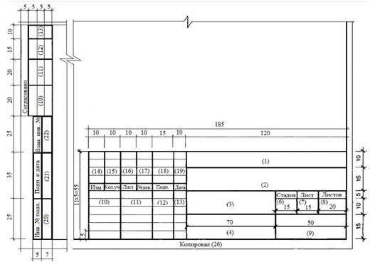

Форма 2
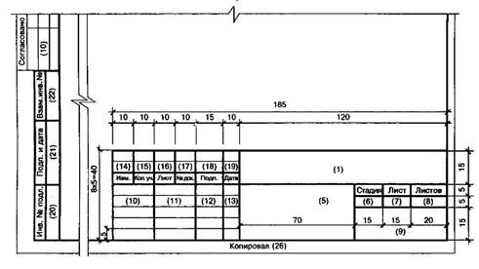

Форма 3
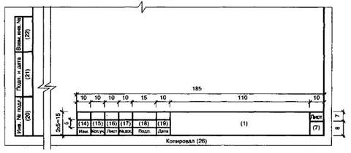

Форма 4 - Содержание общих данных
Ведомость рабочих чертежей основного комплекса
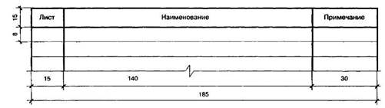

Форма 5 - Ведомость основных комплектов рабочих чертежей
Ведомость ссылочных и прилагаемых документов
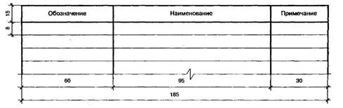

Форма 6 - Спецификация металлопроката
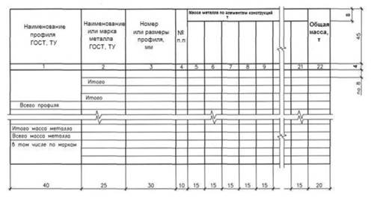

Форма 7- Спецификация металлопроката (формат А4)
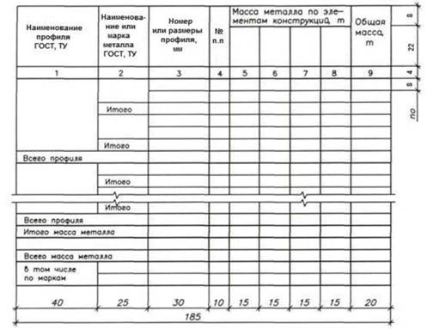

Пример заполнения формы 7
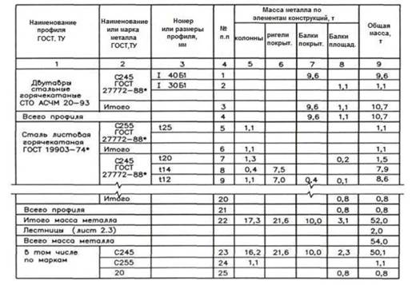

Форма 8 - Выборка металла
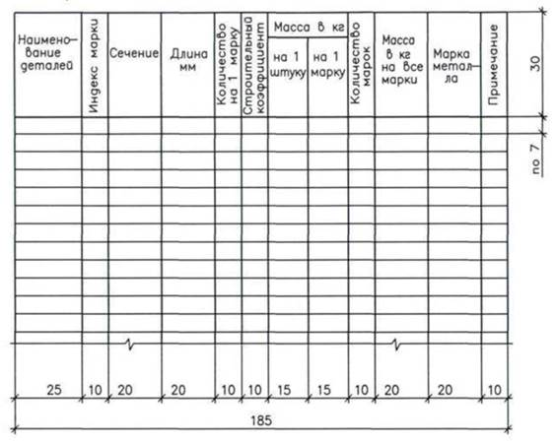

Пример заполнения формы 8
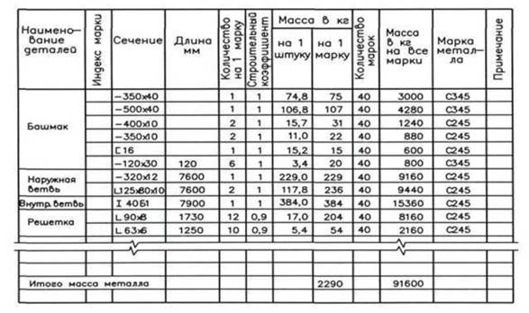

Форма 9
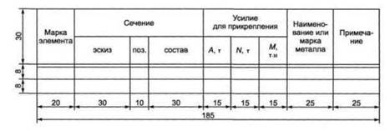

Пример заполнения формы 9
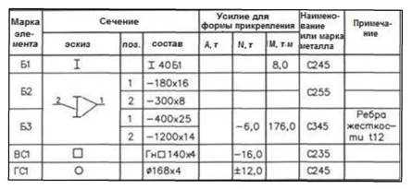

Форма 10
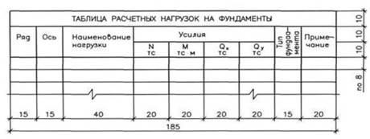

Форма 11
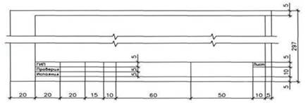

Приложение В
(информационное)

Формы таблиц и примеры их заполнения для КМД

Форма 1
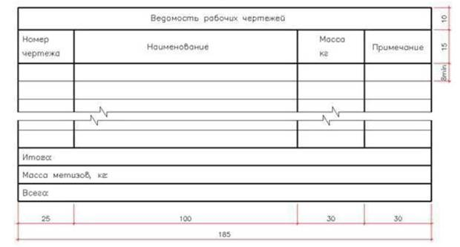

Форма 2

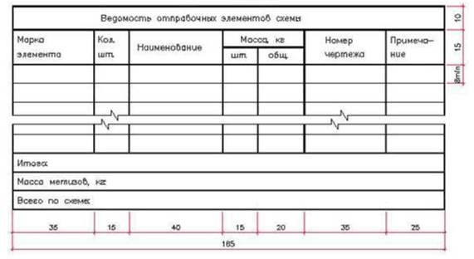

Форма 3
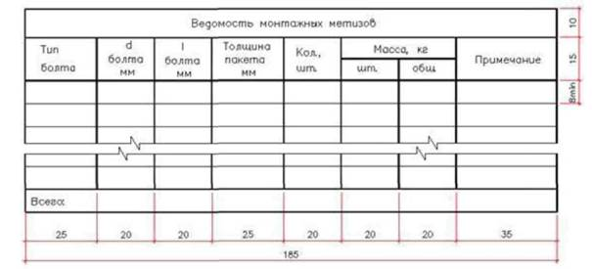

Форма 4
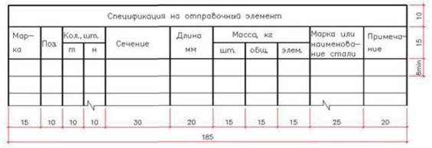

Форма 5
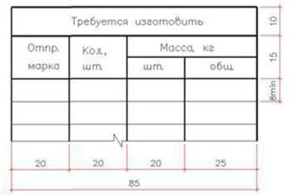

Форма 6
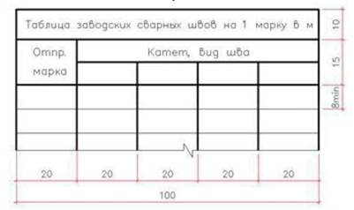

Приложение Г
(информационное)

Примеры выполнения чертежей марки КМ

Приложение Д
(справочное)

ПРИМЕРЫ ВЫПОЛНЕНИЯ ЧЕРТЕЖЕЙ МАРКИ КМД

Ключевые слова: проектирование, оформление, чертежи, схемы, стальные конструкции, марка стали, классификатор, линия, эскиз.

